Приложение № 4 к генеральному плану муниципального образования - Дмитриевское сельское поселение Касимовского муниципального района Рязанской области

Графическое описание местоположения границ населенных пунктов, перечень координат характерных точек этих границ муниципального образования - Дмитриевское сельское поселение

Касимовского муниципального района Рязанской области

ОПИСАНИЕ МЕСТОПОЛОЖЕНИЯ ГРАНИЦ

Граница населенного пункта д. Арполово

(наименование объекта местоположение границ, которого описано (далее - объект)

Раздел 1

Сведения об объекте
№ п/п | Характеристики объекта | Описание характеристик
1 | 2 | 3
1 | Местоположение объекта | Российская Федерация, Рязанская область, р-н Касимовский, с/п Дмитриевское, д Арполово
2 | Площадь объекта ± величина погрешности определения площади (P ± Дельта P) | 302874кв.м. ± 193кв.м.
3 | Иные характеристики объекта | -

Раздел 2

Сведения о местоположении границ объекта
1. Система координат МСК-62
2. Сведения о характерных точках границ объекта
Обозначе ние характер ных точек границ | Координаты, м |  | Метод определения координат характерной точки | Средняя квадратичес кая погрешност ь положения характерной точки (Мt), м | Описание обозначения точки на местности (при наличии)
Обозначе ние характер ных точек границ | X | Y | Метод определения координат характерной точки |  | Описание обозначения точки на местности (при наличии)
1 | 2 | 3 | 4 | 5 | 6
1 | 492286,9 | 2251571,11 | Картометрический метод | 2,50 | -
2 | 492269,73 | 2251670,89 | Картометрический метод | 2,50 | -
3 | 492269,14 | 2251674,3 | Картометрический метод | 2,50 | -
4 | 492242,03 | 2251787,06 | Картометрический метод | 2,50 | -
5 | 492227,93 | 2251771,14 | Картометрический метод | 2,50 | -
6 | 492213,95 | 2251757,32 | Картометрический метод | 2,50 | -
7 | 492154,38 | 2251698,42 | Картометрический метод | 2,50 | -
8 | 492057,98 | 2251617,54 | Картометрический метод | 2,50 | -
9 | 492034,04 | 2251606,02 | Картометрический метод | 2,50 | -
10 | 492012,46 | 2251603,48 | Картометрический метод | 2,50 | -
11 | 492004,1 | 2251603,28 | Картометрический метод | 2,50 | -
12 | 491985,81 | 2251602,84 | Картометрический метод | 2,50 | -
13 | 491964,23 | 2251611,09 | Картометрический метод | 2,50 | -
14 | 491914,74 | 2251645,99 | Картометрический метод | 2,50 | -
15 | 491836,7 | 2251689,77 | Картометрический метод | 2,50 | -
16 | 491762,46 | 2251732,91 | Картометрический метод | 2,50 | -
17 | 491686,32 | 2251766,54 | Картометрический метод | 2,50 | -
18 | 491610,82 | 2251803,98 | Картометрический метод | 2,50 | -
19 | 491554,98 | 2251829,36 | Картометрический метод | 2,50 | -
20 | 491515,01 | 2251847,13 | Картометрический метод | 2,50 | -
21 | 491492,17 | 2251854,11 | Картометрический метод | 2,50 | -
22 | 491445,21 | 2251848,4 | Картометрический метод | 2,50 | -
23 | 491414,76 | 2251840,78 | Картометрический метод | 2,50 | -
24 | 491388,34 | 2251830,02 | Картометрический метод | 2,50 | -
25 | 491363,21 | 2251825,69 | Картометрический метод | 2,50 | -
26 | 491344,57 | 2251820,06 | Картометрический метод | 2,50 | -
27 | 491323,77 | 2251810,53 | Картометрический метод | 2,50 | -
28 | 491305,57 | 2251798,41 | Картометрический метод | 2,50 | -
29 | 491277,83 | 2251779,36 | Картометрический метод | 2,50 | -
30 | 491258,33 | 2251762,9 | Картометрический метод | 2,50 | -
31 | 491233,78 | 2251737,54 | Картометрический метод | 2,50 | -
32 | 491230,32 | 2251727,58 | Картометрический метод | 2,50 | -
33 | 491227,72 | 2251715,02 | Картометрический метод | 2,50 | -
34 | 491213,87 | 2251698,56 | Картометрический метод | 2,50 | -
35 | 491193,95 | 2251672,15 | Картометрический метод | 2,50 | -
36 | 491184,85 | 2251653,96 | Картометрический метод | 2,50 | -
37 | 491181,82 | 2251635,77 | Картометрический метод | 2,50 | -
38 | 491181,82 | 2251612,82 | Картометрический метод | 2,50 | -
39 | 491182,69 | 2251588,14 | Картометрический метод | 2,50 | -

Сведения о местоположении границ объекта
40 | 491187,88 | 2251568,22 | Картометрический метод | 2,50 | -
41 | 491197,41 | 2251547 | Картометрический метод | 2,50 | -
42 | 491209,1 | 2251527,95 | Картометрический метод | 2,50 | -
43 | 491225,56 | 2251506,73 | Картометрический метод | 2,50 | -
44 | 491247,43 | 2251536 | Картометрический метод | 2,50 | -
45 | 491278,64 | 2251578,75 | Картометрический метод | 2,50 | -
46 | 491309,86 | 2251618,02 | Картометрический метод | 2,50 | -
47 | 491319,1 | 2251628,42 | Картометрический метод | 2,50 | -
48 | 491345,15 | 2251613,44 | Картометрический метод | 2,50 | -
49 | 491372,87 | 2251594,95 | Картометрический метод | 2,50 | -
50 | 491410,99 | 2251571,85 | Картометрический метод | 2,50 | -
51 | 491457,19 | 2251553,27 | Картометрический метод | 2,50 | -
52 | 491494,61 | 2251535,05 | Картометрический метод | 2,50 | -
53 | 491526,28 | 2251523,55 | Картометрический метод | 2,50 | -
54 | 491463,61 | 2251413,76 | Картометрический метод | 2,50 | -
55 | 491475,03 | 2251393,46 | Картометрический метод | 2,50 | -
56 | 491492,17 | 2251374,42 | Картометрический метод | 2,50 | -
57 | 491513,74 | 2251360,46 | Картометрический метод | 2,50 | -
58 | 491538,49 | 2251352,85 | Картометрический метод | 2,50 | -
59 | 491561,33 | 2251350,94 | Картометрический метод | 2,50 | -
60 | 491593,05 | 2251352,85 | Картометрический метод | 2,50 | -
61 | 491611,45 | 2251346,51 | Картометрический метод | 2,50 | -
62 | 491631,76 | 2251342,7 | Картометрический метод | 2,50 | -
63 | 491647,62 | 2251343,33 | Картометрический метод | 2,50 | -
64 | 491674,9 | 2251342,06 | Картометрический метод | 2,50 | -
65 | 491699,65 | 2251334,45 | Картометрический метод | 2,50 | -
66 | 491723,13 | 2251317,95 | Картометрический метод | 2,50 | -
67 | 491738,35 | 2251317,95 | Картометрический метод | 2,50 | -
68 | 491766,27 | 2251338,26 | Картометрический метод | 2,50 | -
69 | 491782,77 | 2251358,56 | Картометрический метод | 2,50 | -
70 | 491803,7 | 2251366,18 | Картометрический метод | 2,50 | -
71 | 491825,28 | 2251367,44 | Картометрический метод | 2,50 | -
72 | 491844,95 | 2251383,94 | Картометрический метод | 2,50 | -
73 | 491868,13 | 2251405,01 | Картометрический метод | 2,50 | -
74 | 491890,63 | 2251420,11 | Картометрический метод | 2,50 | -
75 | 491914,71 | 2251425,03 | Картометрический метод | 2,50 | -
76 | 491933,78 | 2251436,61 | Картометрический метод | 2,50 | -
77 | 491961,65 | 2251436,94 | Картометрический метод | 2,50 | -
78 | 491982,28 | 2251448,45 | Картометрический метод | 2,50 | -
79 | 491997,36 | 2251458,45 | Картометрический метод | 2,50 | -
80 | 492009,35 | 2251465,16 | Картометрический метод | 2,50 | -
81 | 492028,52 | 2251470,43 | Картометрический метод | 2,50 | -
82 | 492047,22 | 2251477,14 | Картометрический метод | 2,50 | -
83 | 492067,36 | 2251480,98 | Картометрический метод | 2,50 | -
84 | 492079,34 | 2251482,9 | Картометрический метод | 2,50 | -
85 | 492087,49 | 2251487,69 | Картометрический метод | 2,50 | -
86 | 492097,56 | 2251499,2 | Картометрический метод | 2,50 | -
87 | 492117,7 | 2251512,62 | Картометрический метод | 2,50 | -
88 | 492130,49 | 2251490,92 | Картометрический метод | 2,50 | -
89 | 492146,47 | 2251467,56 | Картометрический метод | 2,50 | -
90 | 492228,53 | 2251545,37 | Картометрический метод | 2,50 | -

Сведения о местоположении границ объекта
91 | 492267,67 | 2251564,4 | Картометрический метод | 2,50 | -
1 | 492286,9 | 2251571,11 | Картометрический метод | 2,50 | -
3. Сведения о характерных точках части (частей) границы объекта
Обозначе ние характер ных точек части границы | Координаты, м |  | Метод определения координат характерной точки | Средняя квадратичес кая погрешност ь положения характерной точки (Мt), м | Описание обозначения точки на местности (при наличии)
Обозначе ние характер ных точек части границы | X | Y | Метод определения координат характерной точки |  | Описание обозначения точки на местности (при наличии)
1 | 2 | 3 | 4 | 5 | 6
Часть № -
- | - | - | - | - | -

Раздел 4
План границ объекта

1
91 23
90 4
5
6

89 7
8887
86
85
84
83
82 8
81 9
80 10
79 11
78 12
77 13
76
75 14
74
73
72 15
71
70
69
68 16
67
66
65 17
64
63
62
61 18
60
59 19
58
57 53 20
56 52 21
55 54 51
22
50 23
24
49 25
48 26
447 27
6

44
43
4241
45

4039 38 3736
28
29
30
332 31
34
35

Используемые условные знаки и обозначения:
Масштаб 1:6000

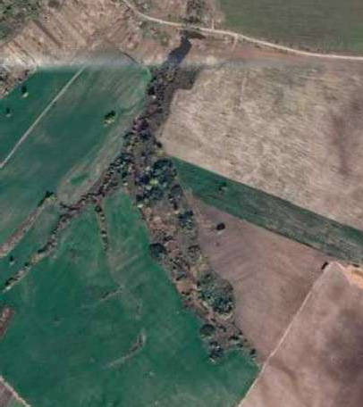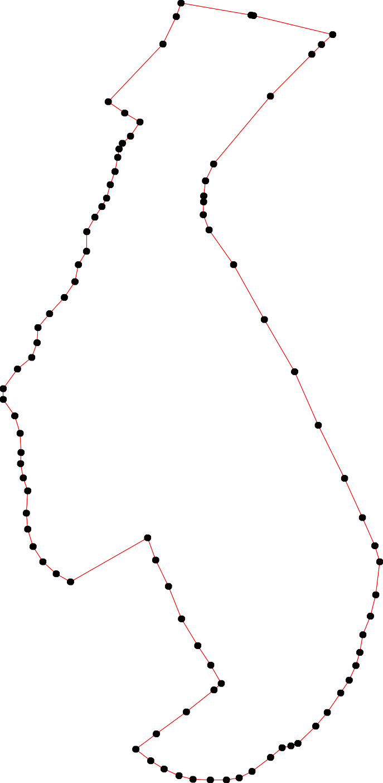1 - характерная точка контура, сведения о которой позволяют однозначно определить её на местности
- вновь образованная часть контура, сведения о которой достаточны для определения её местоположения

ОПИСАНИЕ МЕСТОПОЛОЖЕНИЯ ГРАНИЦ

Граница населенного пункта д. Балобаново

(наименование объекта местоположение границ, которого описано (далее - объект)

Раздел 1

Сведения об объекте
№ п/п | Характеристики объекта | Описание характеристик
1 | 2 | 3
1 | Местоположение объекта | Российская Федерация, Рязанская область, р-н Касимовский, с/п Дмитриевское, д Балобаново
2 | Площадь объекта ± величина погрешности определения площади (P ± Дельта P) | 273140кв.м. ± 183кв.м.
3 | Иные характеристики объекта | -

Раздел 2

Сведения о местоположении границ объекта
1. Система координат МСК-62
2. Сведения о характерных точках границ объекта
Обозначе ние характер ных точек границ | Координаты, м |  | Метод определения координат характерной точки | Средняя квадратичес кая погрешност ь положения характерной точки (Мt), м | Описание обозначения точки на местности (при наличии)
Обозначе ние характер ных точек границ | X | Y | Метод определения координат характерной точки |  | Описание обозначения точки на местности (при наличии)
1 | 2 | 3 | 4 | 5 | 6
1 | 496176,38 | 2256263,2 | Картометрический метод | 2,50 | -
2 | 496168,31 | 2256553,21 | Картометрический метод | 2,50 | -
3 | 496164,47 | 2256568,59 | Картометрический метод | 2,50 | -
4 | 496137,55 | 2256575,65 | Картометрический метод | 2,50 | -
5 | 496115,12 | 2256592,31 | Картометрический метод | 2,50 | -
6 | 496077,3 | 2256634,61 | Картометрический метод | 2,50 | -
7 | 496050,38 | 2256643,59 | Картометрический метод | 2,50 | -
8 | 496021,7 | 2256665,09 | Картометрический метод | 2,50 | -
9 | 496015,68 | 2256675,92 | Картометрический метод | 2,50 | -
10 | 496009,66 | 2256690,95 | Картометрический метод | 2,50 | -
11 | 495993,98 | 2256733,96 | Картометрический метод | 2,50 | -
12 | 495950,39 | 2256744,21 | Картометрический метод | 2,50 | -
13 | 495936,93 | 2256737,8 | Картометрический метод | 2,50 | -
14 | 495930,52 | 2256707,04 | Картометрический метод | 2,50 | -
15 | 495921,55 | 2256688,45 | Картометрический метод | 2,50 | -
16 | 495901,04 | 2256658,97 | Картометрический метод | 2,50 | -
17 | 495876,05 | 2256644,23 | Картометрический метод | 2,50 | -
18 | 495842,72 | 2256632,05 | Картометрический метод | 2,50 | -
19 | 495819 | 2256619,23 | Картометрический метод | 2,50 | -
20 | 495801,7 | 2256616,67 | Картометрический метод | 2,50 | -
21 | 495773,5 | 2256612,82 | Картометрический метод | 2,50 | -
22 | 495752,35 | 2256612,82 | Картометрический метод | 2,50 | -
23 | 495737,03 | 2256620,5 | Картометрический метод | 2,50 | -
24 | 495725,59 | 2256622,91 | Картометрический метод | 2,50 | -
25 | 495711,74 | 2256628,92 | Картометрический метод | 2,50 | -
26 | 495701,51 | 2256633,13 | Картометрический метод | 2,50 | -
27 | 495690,67 | 2256642,16 | Картометрический метод | 2,50 | -
28 | 495681,64 | 2256651,18 | Картометрический метод | 2,50 | -
29 | 495672,01 | 2256662,01 | Картометрический метод | 2,50 | -
30 | 495659,97 | 2256674,64 | Картометрический метод | 2,50 | -
31 | 495647,32 | 2256688,47 | Картометрический метод | 2,50 | -
32 | 495641,5 | 2256696,24 | Картометрический метод | 2,50 | -
33 | 495554,87 | 2256710,47 | Картометрический метод | 2,50 | -
34 | 495529,31 | 2256610,89 | Картометрический метод | 2,50 | -
35 | 495515,48 | 2256508,46 | Картометрический метод | 2,50 | -
36 | 495483,45 | 2256338,63 | Картометрический метод | 2,50 | -
37 | 495550,6 | 2256324,8 | Картометрический метод | 2,50 | -
38 | 495591,33 | 2256318,89 | Картометрический метод | 2,50 | -
39 | 495651,78 | 2256314,95 | Картометрический метод | 2,50 | -

Сведения о местоположении границ объекта
40 | 495700,44 | 2256301,97 | Картометрический метод | 2,50 | -
41 | 495715,51 | 2256295,9 | Картометрический метод | 2,50 | -
42 | 495728 | 2256289,15 | Картометрический метод | 2,50 | -
43 | 495735,05 | 2256266,08 | Картометрический метод | 2,50 | -
44 | 495738,25 | 2256242,37 | Картометрический метод | 2,50 | -
45 | 495733,9 | 2256213,11 | Картометрический метод | 2,50 | -
46 | 495736,9 | 2256205,94 | Картометрический метод | 2,50 | -
47 | 495750,71 | 2256202 | Картометрический метод | 2,50 | -
48 | 495764,52 | 2256200,03 | Картометрический метод | 2,50 | -
49 | 495810,54 | 2256200,03 | Картометрический метод | 2,50 | -
50 | 495840,13 | 2256203,97 | Картометрический метод | 2,50 | -
51 | 495855,91 | 2256209,23 | Картометрический метод | 2,50 | -
52 | 495995,61 | 2256182,98 | Картометрический метод | 2,50 | -
53 | 496057,46 | 2256211,77 | Картометрический метод | 2,50 | -
54 | 496071,45 | 2256212,73 | Картометрический метод | 2,50 | -
55 | 496101,68 | 2256207,75 | Картометрический метод | 2,50 | -
56 | 496131,84 | 2256219,77 | Картометрический метод | 2,50 | -
57 | 496150,2 | 2256233,86 | Картометрический метод | 2,50 | -
58 | 496165,34 | 2256247,9 | Картометрический метод | 2,50 | -
1 | 496176,38 | 2256263,2 | Картометрический метод | 2,50 | -
3. Сведения о характерных точках части (частей) границы объекта
Обозначе ние характер ных точек части границы | Координаты, м |  | Метод определения координат характерной точки | Средняя квадратичес кая погрешност ь положения характерной точки (Мt), м | Описание обозначения точки на местности (при наличии)
Обозначе ние характер ных точек части границы | X | Y | Метод определения координат характерной точки |  | Описание обозначения точки на местности (при наличии)
1 | 2 | 3 | 4 | 5 | 6
Часть № -
- | - | - | - | - | -

Раздел 4
План границ объекта

58 1 2 3
5 57 4
6
5
55
54
53

52

6
7
8 910
11

51
50
49

48
47
4645

44 4342
41
40
12
14 13
1
5
16
17
18
19
20
21
22
23
2245
26
2278
29

30
31
39
32

38

37 33
34
35
36

Используемые условные знаки и обозначения:
Масштаб 1:6000

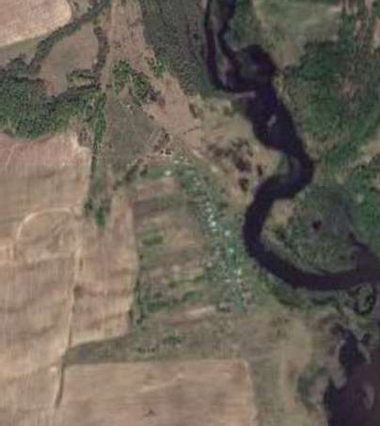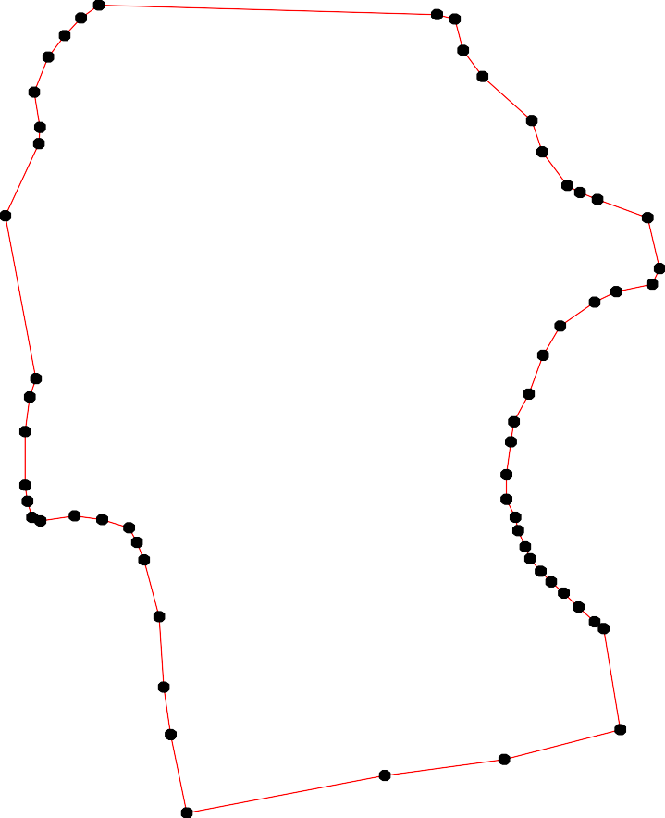1 - характерная точка контура, сведения о которой позволяют однозначно определить её на местности
- вновь образованная часть контура, сведения о которой достаточны для определения её местоположения

ОПИСАНИЕ МЕСТОПОЛОЖЕНИЯ ГРАНИЦ

Граница населенного пункта д. Бигзино

(наименование объекта местоположение границ, которого описано (далее - объект)

Раздел 1

Сведения об объекте
№ п/п | Характеристики объекта | Описание характеристик
1 | 2 | 3
1 | Местоположение объекта | Российская Федерация, Рязанская область, р-н Касимовский, с/п Дмитриевское, д Бигзино
2 | Площадь объекта ± величина погрешности определения площади (P ± Дельта P) | 502417кв.м. ± 248кв.м.
3 | Иные характеристики объекта | -

Раздел 2

Сведения о местоположении границ объекта
1. Система координат МСК-62
2. Сведения о характерных точках границ объекта
Обозначе ние характер ных точек границ | Координаты, м |  | Метод определения координат характерной точки | Средняя квадратичес кая погрешност ь положения характерной точки (Мt), м | Описание обозначения точки на местности (при наличии)
Обозначе ние характер ных точек границ | X | Y | Метод определения координат характерной точки |  | Описание обозначения точки на местности (при наличии)
1 | 2 | 3 | 4 | 5 | 6
1 | 491635,94 | 2253213,67 | Картометрический метод | 2,50 | -
2 | 491639,89 | 2253242,21 | Картометрический метод | 2,50 | -
3 | 491622,99 | 2253263,33 | Картометрический метод | 2,50 | -
4 | 491615,59 | 2253282,34 | Картометрический метод | 2,50 | -
5 | 491618,76 | 2253302,4 | Картометрический метод | 2,50 | -
6 | 491631,44 | 2253317,18 | Картометрический метод | 2,50 | -
7 | 491677,94 | 2253363,64 | Картометрический метод | 2,50 | -
8 | 491743,46 | 2253420,66 | Картометрический метод | 2,50 | -
9 | 491792,07 | 2253462,9 | Картометрический метод | 2,50 | -
10 | 491866,68 | 2253516,45 | Картометрический метод | 2,50 | -
11 | 491920,57 | 2253540,73 | Картометрический метод | 2,50 | -
12 | 491950,16 | 2253550,24 | Картометрический метод | 2,50 | -
13 | 491951,99 | 2253550,24 | Картометрический метод | 2,50 | -
14 | 491978,7 | 2253550,24 | Картометрический метод | 2,50 | -
15 | 492005,09 | 2253550,34 | Картометрический метод | 2,50 | -
16 | 492032,37 | 2253547,49 | Картометрический метод | 2,50 | -
17 | 492051,69 | 2253544,08 | Картометрический метод | 2,50 | -
18 | 492082,38 | 2253537,26 | Картометрический метод | 2,50 | -
19 | 492122,17 | 2253524,19 | Картометрический метод | 2,50 | -
20 | 492173,88 | 2253515,1 | Картометрический метод | 2,50 | -
21 | 492187,93 | 2253601,92 | Картометрический метод | 2,50 | -
22 | 492194,37 | 2253656,22 | Картометрический метод | 2,50 | -
23 | 492199,64 | 2253680,83 | Картометрический метод | 2,50 | -
24 | 492204,76 | 2253704,71 | Картометрический метод | 2,50 | -
25 | 492218,95 | 2253770,91 | Картометрический метод | 2,50 | -
26 | 492209,28 | 2253778,47 | Картометрический метод | 2,50 | -
27 | 492190,45 | 2253786,31 | Картометрический метод | 2,50 | -
28 | 492175,54 | 2253794,16 | Картометрический метод | 2,50 | -
29 | 492166,51 | 2253799,65 | Картометрический метод | 2,50 | -
30 | 492160,63 | 2253800,83 | Картометрический метод | 2,50 | -
31 | 492147,68 | 2253797,69 | Картометрический метод | 2,50 | -
32 | 492139,44 | 2253793,77 | Картометрический метод | 2,50 | -
33 | 492134,73 | 2253794,16 | Картометрический метод | 2,50 | -
34 | 492130,42 | 2253795,73 | Картометрический метод | 2,50 | -
35 | 492124,14 | 2253803,18 | Картометрический метод | 2,50 | -
36 | 492115,9 | 2253809,46 | Картометрический метод | 2,50 | -
37 | 492107,27 | 2253812,21 | Картометрический метод | 2,50 | -
38 | 492095,5 | 2253814,17 | Картометрический метод | 2,50 | -
39 | 492073,48 | 2253814,95 | Картометрический метод | 2,50 | -

Сведения о местоположении границ объекта
40 | 492061,7 | 2253817,3 | Картометрический метод | 2,50 | -
41 | 492050,32 | 2253822,8 | Картометрический метод | 2,50 | -
42 | 492040,89 | 2253823,19 | Картометрический метод | 2,50 | -
43 | 492026,36 | 2253820,83 | Картометрический метод | 2,50 | -
44 | 492018,12 | 2253820,44 | Картометрический метод | 2,50 | -
45 | 492011,44 | 2253822,8 | Картометрический метод | 2,50 | -
46 | 492006,34 | 2253825,54 | Картометрический метод | 2,50 | -
47 | 491999,66 | 2253825,94 | Картометрический метод | 2,50 | -
48 | 491989,06 | 2253825,15 | Картометрический метод | 2,50 | -
49 | 491976,1 | 2253822,8 | Картометрический метод | 2,50 | -
50 | 491967,07 | 2253821,62 | Картометрический метод | 2,50 | -
51 | 491957,65 | 2253820,83 | Картометрический метод | 2,50 | -
52 | 491951,76 | 2253821,23 | Картометрический метод | 2,50 | -
53 | 491947,83 | 2253823,58 | Картометрический метод | 2,50 | -
54 | 491944,69 | 2253827,9 | Картометрический метод | 2,50 | -
55 | 491942,73 | 2253833,39 | Картометрический метод | 2,50 | -
56 | 491941,94 | 2253839,28 | Картометрический метод | 2,50 | -
57 | 491945,08 | 2253851,44 | Картометрический метод | 2,50 | -
58 | 491946,65 | 2253859,29 | Картометрический метод | 2,50 | -
59 | 491944,69 | 2253871,45 | Картометрический метод | 2,50 | -
60 | 491942,54 | 2253881,53 | Картометрический метод | 2,50 | -
61 | 491939,4 | 2253886,63 | Картометрический метод | 2,50 | -
62 | 491935,08 | 2253892,91 | Картометрический метод | 2,50 | -
63 | 491916,23 | 2253905,47 | Картометрический метод | 2,50 | -
64 | 491897,38 | 2253916,85 | Картометрический метод | 2,50 | -
65 | 491880,89 | 2253926,66 | Картометрический метод | 2,50 | -
66 | 491873,04 | 2253932,15 | Картометрический метод | 2,50 | -
67 | 491860,22 | 2253943,52 | Картометрический метод | 2,50 | -
68 | 491854,72 | 2253951,76 | Картометрический метод | 2,50 | -
69 | 491850,8 | 2253959,6 | Картометрический метод | 2,50 | -
70 | 491849,23 | 2253966,67 | Картометрический метод | 2,50 | -
71 | 491847,65 | 2253980,4 | Картометрический метод | 2,50 | -
72 | 491844,51 | 2253990,99 | Картометрический метод | 2,50 | -
73 | 491834,3 | 2254007,08 | Картометрический метод | 2,50 | -
74 | 491829,55 | 2254013,08 | Картометрический метод | 2,50 | -
75 | 491798,86 | 2254011,49 | Картометрический метод | 2,50 | -
76 | 491790,39 | 2254005,67 | Картометрический метод | 2,50 | -
77 | 491785,63 | 2254000,91 | Картометрический метод | 2,50 | -
78 | 491779,81 | 2254000,91 | Картометрический метод | 2,50 | -
79 | 491773,46 | 2254009,91 | Картометрический метод | 2,50 | -
80 | 491760,23 | 2254020,49 | Картометрический метод | 2,50 | -
81 | 491748,59 | 2254026,84 | Картометрический метод | 2,50 | -
82 | 491736,42 | 2254030,01 | Картометрический метод | 2,50 | -
83 | 491726,35 | 2254035,27 | Картометрический метод | 2,50 | -
84 | 491716,36 | 2254028,18 | Картометрический метод | 2,50 | -
85 | 491499,95 | 2253728,29 | Картометрический метод | 2,50 | -
86 | 491395,67 | 2253530,03 | Картометрический метод | 2,50 | -
87 | 491049,59 | 2253353,56 | Картометрический метод | 2,50 | -
88 | 491048,09 | 2253319,84 | Картометрический метод | 2,50 | -
89 | 491057,68 | 2253286,05 | Картометрический метод | 2,50 | -
90 | 491070,18 | 2253249,68 | Картометрический метод | 2,50 | -

Сведения о местоположении границ объекта
91 | 491077,57 | 2253207,62 | Картометрический метод | 2,50 | -
92 | 491079,79 | 2253184,68 | Картометрический метод | 2,50 | -
93 | 491101,98 | 2253163,56 | Картометрический метод | 2,50 | -
94 | 491143,2 | 2253130,83 | Картометрический метод | 2,50 | -
95 | 491178,07 | 2253102,83 | Картометрический метод | 2,50 | -
96 | 491226,68 | 2253072,21 | Картометрический метод | 2,50 | -
97 | 491271,07 | 2253043,7 | Картометрический метод | 2,50 | -
98 | 491285,86 | 2253032,08 | Картометрический метод | 2,50 | -
99 | 491296,43 | 2253013,07 | Картометрический метод | 2,50 | -
100 | 491320,73 | 2252998,29 | Картометрический метод | 2,50 | -
101 | 491342,93 | 2252994,07 | Картометрический метод | 2,50 | -
102 | 491361,95 | 2252993,01 | Картометрический метод | 2,50 | -
103 | 491379,91 | 2253000,4 | Картометрический метод | 2,50 | -
104 | 491397,88 | 2253014,13 | Картометрический метод | 2,50 | -
105 | 491420,07 | 2253040,53 | Картометрический метод | 2,50 | -
106 | 491444,8 | 2253065,87 | Картометрический метод | 2,50 | -
107 | 491508,2 | 2253113,39 | Картометрический метод | 2,50 | -
108 | 491556,82 | 2253138,73 | Картометрический метод | 2,50 | -
1 | 491635,94 | 2253213,67 | Картометрический метод | 2,50 | -
3. Сведения о характерных точках части (частей) границы объекта
Обозначе ние характер ных точек части границы | Координаты, м |  | Метод определения координат характерной точки | Средняя квадратичес кая погрешност ь положения характерной точки (Мt), м | Описание обозначения точки на местности (при наличии)
Обозначе ние характер ных точек части границы | X | Y | Метод определения координат характерной точки |  | Описание обозначения точки на местности (при наличии)
1 | 2 | 3 | 4 | 5 | 6
Часть № -
- | - | - | - | - | -

Раздел 4
План границ объекта

7
1 2 345 6

20

19
18
17
16
15
14
132
11
10

9
8
21 222324
2526
27
28
2390
3334215
336
378
3490
1
42
4354
6
487
49
50
55512563457586906612
63
64
6656
676790871
72
7734
7875
77769
80
81
82
83
84

106
105
104
103
102
101
100
9998
97
108
107
85

86

96

95
94
93
92 91

90 89 88 87

Используемые условные знаки и обозначения:

Масштаб 1:8000

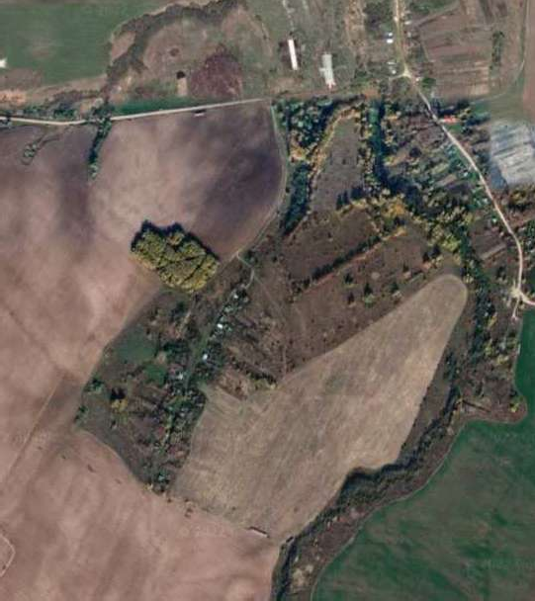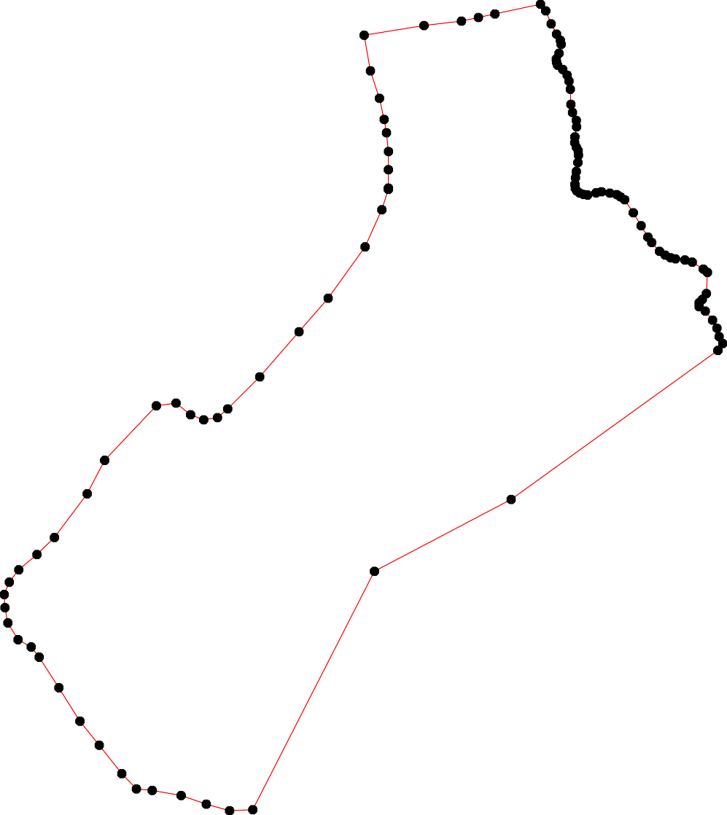1 - характерная точка контура, сведения о которой позволяют однозначно определить её на местности
- вновь образованная часть контура, сведения о которой достаточны для определения её местоположения

ОПИСАНИЕ МЕСТОПОЛОЖЕНИЯ ГРАНИЦ

Граница населенного пункта д. Большой Мутор

(наименование объекта местоположение границ, которого описано (далее - объект)

Раздел 1

Сведения об объекте
№ п/п | Характеристики объекта | Описание характеристик
1 | 2 | 3
1 | Местоположение объекта | Российская Федерация, Рязанская область, р-н Касимовский, с/п Дмитриевское, д Большой Мутор
2 | Площадь объекта ± величина погрешности определения площади (P ± Дельта P) | 582173кв.м. ± 267кв.м.
3 | Иные характеристики объекта | -

Раздел 2

Сведения о местоположении границ объекта
1. Система координат МСК-62
2. Сведения о характерных точках границ объекта
Обозначе ние характер ных точек границ | Координаты, м |  | Метод определения координат характерной точки | Средняя квадратичес кая погрешност ь положения характерной точки (Мt), м | Описание обозначения точки на местности (при наличии)
Обозначе ние характер ных точек границ | X | Y | Метод определения координат характерной точки |  | Описание обозначения точки на местности (при наличии)
1 | 2 | 3 | 4 | 5 | 6
1 | 501228,37 | 2252321,06 | Картометрический метод | 2,50 | -
2 | 501239,16 | 2252373,4 | Картометрический метод | 2,50 | -
3 | 501254,34 | 2252438,92 | Картометрический метод | 2,50 | -
4 | 501265,92 | 2252517,22 | Картометрический метод | 2,50 | -
5 | 501269,98 | 2252567,29 | Картометрический метод | 2,50 | -
6 | 501282,37 | 2252634,41 | Картометрический метод | 2,50 | -
7 | 501300,36 | 2252747,07 | Картометрический метод | 2,50 | -
8 | 501321,39 | 2252836,79 | Картометрический метод | 2,50 | -
9 | 501319,95 | 2252883,48 | Картометрический метод | 2,50 | -
10 | 501327,95 | 2252911,84 | Картометрический метод | 2,50 | -
11 | 501340,35 | 2252965,37 | Картометрический метод | 2,50 | -
12 | 501350,2 | 2253007,99 | Картометрический метод | 2,50 | -
13 | 501352,7 | 2253057,68 | Картометрический метод | 2,50 | -
14 | 501348,53 | 2253092,76 | Картометрический метод | 2,50 | -
15 | 501339,34 | 2253112,8 | Картометрический метод | 2,50 | -
16 | 501298,84 | 2253127,83 | Картометрический метод | 2,50 | -
17 | 501260 | 2253138,27 | Картометрический метод | 2,50 | -
18 | 501264,78 | 2253148,35 | Картометрический метод | 2,50 | -
19 | 501262,51 | 2253159,57 | Картометрический метод | 2,50 | -
20 | 501257,58 | 2253181,91 | Картометрический метод | 2,50 | -
21 | 501257,18 | 2253201,08 | Картометрический метод | 2,50 | -
22 | 501251,58 | 2253215,06 | Картометрический метод | 2,50 | -
23 | 501266,78 | 2253255,02 | Картометрический метод | 2,50 | -
24 | 501270,38 | 2253263 | Картометрический метод | 2,50 | -
25 | 501263,34 | 2253273,98 | Картометрический метод | 2,50 | -
26 | 501254,57 | 2253289,43 | Картометрический метод | 2,50 | -
27 | 501253,18 | 2253300,56 | Картометрический метод | 2,50 | -
28 | 501248,79 | 2253307,75 | Картометрический метод | 2,50 | -
29 | 501240,47 | 2253315,23 | Картометрический метод | 2,50 | -
30 | 501231,27 | 2253317,22 | Картометрический метод | 2,50 | -
31 | 501220,48 | 2253317,62 | Картометрический метод | 2,50 | -
32 | 501208,48 | 2253313,63 | Картометрический метод | 2,50 | -
33 | 501192,09 | 2253310,03 | Картометрический метод | 2,50 | -
34 | 501179,3 | 2253306,84 | Картометрический метод | 2,50 | -
35 | 501162,1 | 2253304,84 | Картометрический метод | 2,50 | -
36 | 501150,11 | 2253304,04 | Картометрический метод | 2,50 | -
37 | 501138,51 | 2253305,64 | Картометрический метод | 2,50 | -
38 | 501124,29 | 2253309,61 | Картометрический метод | 2,50 | -
39 | 501104,3 | 2253316,4 | Картометрический метод | 2,50 | -

Сведения о местоположении границ объекта
40 | 501087,91 | 2253321,2 | Картометрический метод | 2,50 | -
41 | 501075,51 | 2253321,6 | Картометрический метод | 2,50 | -
42 | 501063,12 | 2253320,8 | Картометрический метод | 2,50 | -
43 | 501052,72 | 2253318 | Картометрический метод | 2,50 | -
44 | 501045,13 | 2253314,81 | Картометрический метод | 2,50 | -
45 | 501041,93 | 2253311,21 | Картометрический метод | 2,50 | -
46 | 501038,73 | 2253301,62 | Картометрический метод | 2,50 | -
47 | 501037,13 | 2253288,44 | Картометрический метод | 2,50 | -
48 | 501033,72 | 2253271,72 | Картометрический метод | 2,50 | -
49 | 501030,12 | 2253263,73 | Картометрический метод | 2,50 | -
50 | 501024,92 | 2253258,13 | Картометрический метод | 2,50 | -
51 | 501018,92 | 2253255,74 | Картометрический метод | 2,50 | -
52 | 501008,93 | 2253256,53 | Картометрический метод | 2,50 | -
53 | 501003,33 | 2253259,73 | Картометрический метод | 2,50 | -
54 | 500996,93 | 2253265,32 | Картометрический метод | 2,50 | -
55 | 500990,14 | 2253274,91 | Картометрический метод | 2,50 | -
56 | 500984,54 | 2253284,1 | Картометрический метод | 2,50 | -
57 | 500979,34 | 2253292,49 | Картометрический метод | 2,50 | -
58 | 500973,34 | 2253300,88 | Картометрический метод | 2,50 | -
59 | 500967,75 | 2253305,27 | Картометрический метод | 2,50 | -
60 | 500958,1 | 2253313,65 | Картометрический метод | 2,50 | -
61 | 500945,58 | 2253319,5 | Картометрический метод | 2,50 | -
62 | 500929,29 | 2253322,84 | Картометрический метод | 2,50 | -
63 | 500919,27 | 2253323,67 | Картометрический метод | 2,50 | -
64 | 500864,44 | 2253359,82 | Картометрический метод | 2,50 | -
65 | 500856,45 | 2253371,8 | Картометрический метод | 2,50 | -
66 | 500842,45 | 2253384,99 | Картометрический метод | 2,50 | -
67 | 500825,66 | 2253391,78 | Картометрический метод | 2,50 | -
68 | 500802,13 | 2253402,4 | Картометрический метод | 2,50 | -
69 | 500749,2 | 2253424,6 | Картометрический метод | 2,50 | -
70 | 500704,23 | 2253438,92 | Картометрический метод | 2,50 | -
71 | 500587,39 | 2253494,99 | Картометрический метод | 2,50 | -
72 | 500527,6 | 2253523,68 | Картометрический метод | 2,50 | -
73 | 500447 | 2253587,36 | Картометрический метод | 2,50 | -
74 | 500405,42 | 2253624,11 | Картометрический метод | 2,50 | -
75 | 500357,44 | 2253660,06 | Картометрический метод | 2,50 | -
76 | 500343,25 | 2253673,06 | Картометрический метод | 2,50 | -
77 | 500339,09 | 2253674,58 | Картометрический метод | 2,50 | -
78 | 500309,74 | 2253628,29 | Картометрический метод | 2,50 | -
79 | 500294,26 | 2253632,9 | Картометрический метод | 2,50 | -
80 | 500246,1 | 2253567,46 | Картометрический метод | 2,50 | -
81 | 500229,02 | 2253544,25 | Картометрический метод | 2,50 | -
82 | 500244,6 | 2253531,64 | Картометрический метод | 2,50 | -
83 | 500245,81 | 2253530,66 | Картометрический метод | 2,50 | -
84 | 500245,71 | 2253530,36 | Картометрический метод | 2,50 | -
85 | 500240,87 | 2253515,87 | Картометрический метод | 2,50 | -
86 | 500249,37 | 2253510,51 | Картометрический метод | 2,50 | -
87 | 500296,19 | 2253481,13 | Картометрический метод | 2,50 | -
88 | 500344,97 | 2253449,17 | Картометрический метод | 2,50 | -
89 | 500364,33 | 2253419,3 | Картометрический метод | 2,50 | -
90 | 500373,1 | 2253399,25 | Картометрический метод | 2,50 | -

Сведения о местоположении границ объекта
91 | 500367,67 | 2253386,73 | Картометрический метод | 2,50 | -
92 | 500360,16 | 2253370,86 | Картометрический метод | 2,50 | -
93 | 500340,17 | 2253340,5 | Картометрический метод | 2,50 | -
94 | 500324,18 | 2253308,54 | Картометрический метод | 2,50 | -
95 | 500312,13 | 2253287,76 | Картометрический метод | 2,50 | -
96 | 500338,44 | 2253263,96 | Картометрический метод | 2,50 | -
97 | 500347,62 | 2253256,03 | Картометрический метод | 2,50 | -
98 | 500344,7 | 2253239,74 | Картометрический метод | 2,50 | -
99 | 500317,14 | 2253183,37 | Картометрический метод | 2,50 | -
100 | 500346,37 | 2253159,99 | Картометрический метод | 2,50 | -
101 | 500447,84 | 2253124,08 | Картометрический метод | 2,50 | -
102 | 500469,55 | 2253126,58 | Картометрический метод | 2,50 | -
103 | 500483,06 | 2253126,92 | Картометрический метод | 2,50 | -
104 | 500503,85 | 2253136,5 | Картометрический метод | 2,50 | -
105 | 500529,44 | 2253138,1 | Картометрический метод | 2,50 | -
106 | 500543,84 | 2253136,5 | Картометрический метод | 2,50 | -
107 | 500564,63 | 2253129,31 | Картометрический метод | 2,50 | -
108 | 500799,52 | 2253044,78 | Картометрический метод | 2,50 | -
109 | 500917,26 | 2253009,46 | Картометрический метод | 2,50 | -
110 | 500907,66 | 2252964,72 | Картометрический метод | 2,50 | -
111 | 500903,66 | 2252923,97 | Картометрический метод | 2,50 | -
112 | 500894,87 | 2252865,64 | Картометрический метод | 2,50 | -
113 | 500894,07 | 2252798,53 | Картометрический метод | 2,50 | -
114 | 500897,97 | 2252733,24 | Картометрический метод | 2,50 | -
115 | 500924,7 | 2252668,1 | Картометрический метод | 2,50 | -
116 | 500957,27 | 2252628,85 | Картометрический метод | 2,50 | -
117 | 500977,18 | 2252601,98 | Картометрический метод | 2,50 | -
118 | 500968,42 | 2252557,06 | Картометрический метод | 2,50 | -
119 | 500960,75 | 2252490,23 | Картометрический метод | 2,50 | -
120 | 500945,72 | 2252421,79 | Картометрический метод | 2,50 | -
121 | 501032,09 | 2252402,13 | Картометрический метод | 2,50 | -
122 | 501044,88 | 2252397,33 | Картометрический метод | 2,50 | -
123 | 501100,06 | 2252378,16 | Картометрический метод | 2,50 | -
124 | 501138,44 | 2252362,98 | Картометрический метод | 2,50 | -
125 | 501181,62 | 2252342,2 | Картометрический метод | 2,50 | -
1 | 501228,37 | 2252321,06 | Картометрический метод | 2,50 | -
3. Сведения о характерных точках части (частей) границы объекта
Обозначе ние характер ных точек части границы | Координаты, м |  | Метод определения координат характерной точки | Средняя квадратичес кая погрешност ь положения характерной точки (Мt), м | Описание обозначения точки на местности (при наличии)
Обозначе ние характер ных точек части границы | X | Y | Метод определения координат характерной точки |  | Описание обозначения точки на местности (при наличии)
1 | 2 | 3 | 4 | 5 | 6
Часть № -
- | - | - | - | - | -

Раздел 4
План границ объекта

1 2
6

125
124
123

122
121

3 4 5

11 12 13 14 15
8 9
10
7
16 232425
1118792021 226728
22
29
0
31
32
33
34
5
36
37
38
39
401
4432
4548103497464454
52545556578
59
60

120
119
117
116
118

115

114

113

112

111 111009

108
61
62
63
6465
66
67
68

69
70

107
106
105
104
103
102
101
71

72

73
74
9 90189 75

100
99
98976
2
93
95 94
76
88 77
78
87 79
86 2843 80
85
81

Используемые условные знаки и обозначения:
Масштаб 1:8000

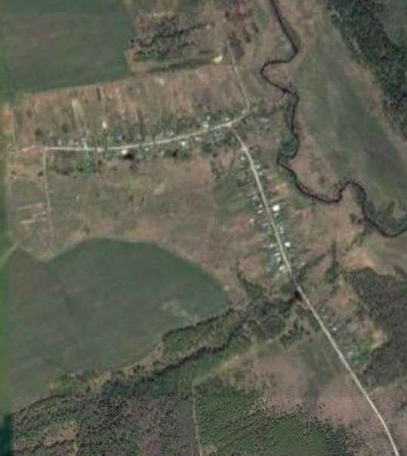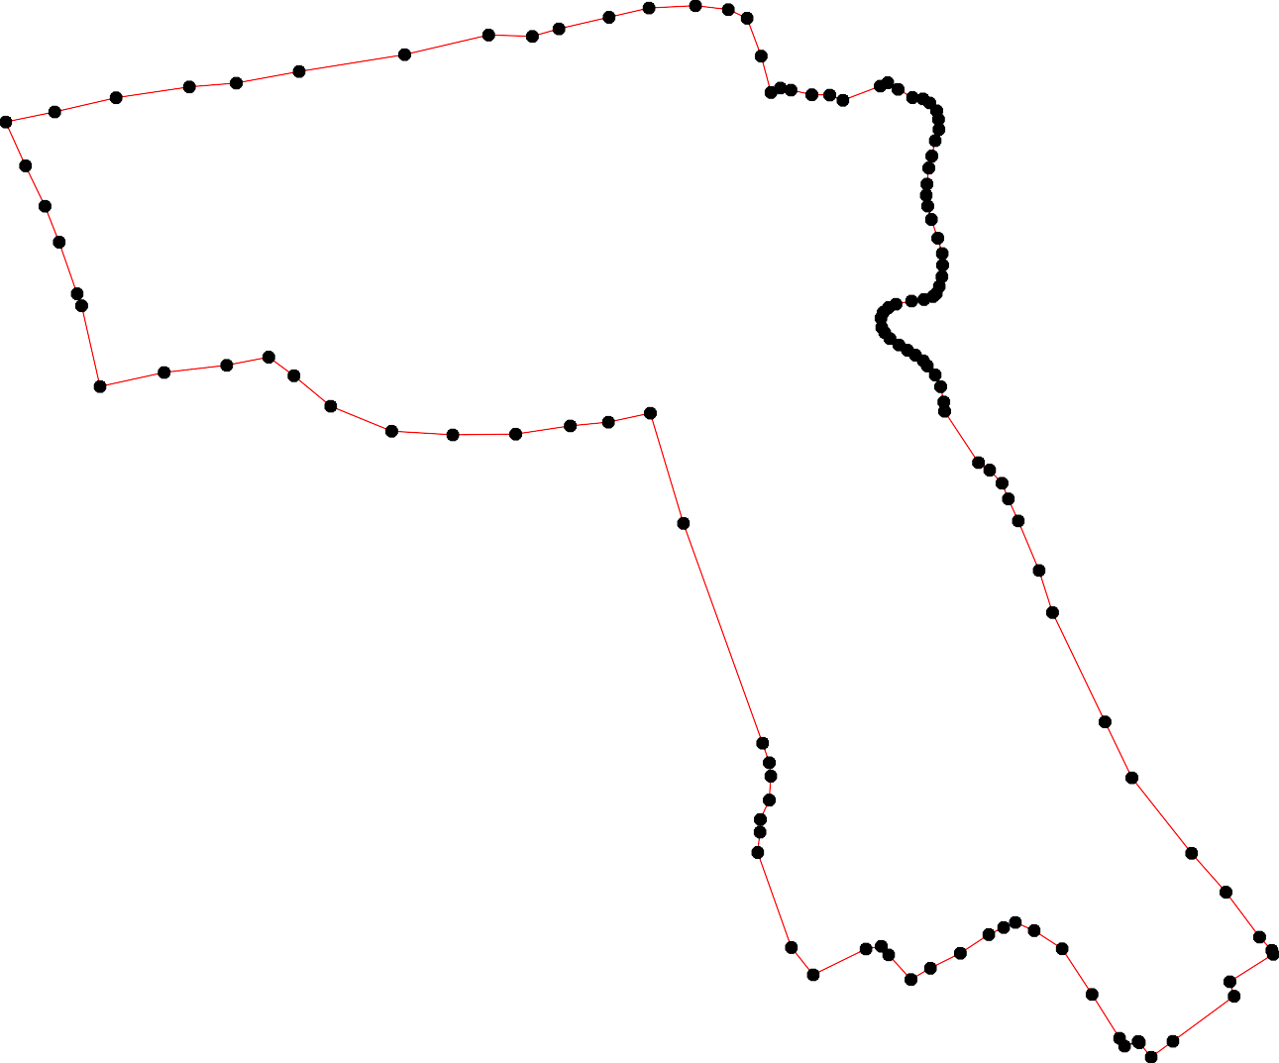1 - характерная точка контура, сведения о которой позволяют однозначно определить её на местности
- вновь образованная часть контура, сведения о которой достаточны для определения её местоположения

ОПИСАНИЕ МЕСТОПОЛОЖЕНИЯ ГРАНИЦ

Граница населенного пункта д. Варваровка

(наименование объекта местоположение границ, которого описано (далее - объект)

Раздел 1

Сведения об объекте
№ п/п | Характеристики объекта | Описание характеристик
1 | 2 | 3
1 | Местоположение объекта | Российская Федерация, Рязанская область, р-н Касимовский, с/п Дмитриевское, д Варваровка
2 | Площадь объекта ± величина погрешности определения площади (P ± Дельта P) | 193067кв.м. ± 154кв.м.
3 | Иные характеристики объекта | -

Раздел 2

Сведения о местоположении границ объекта
1. Система координат МСК-62
2. Сведения о характерных точках границ объекта
Обозначе ние характер ных точек границ | Координаты, м |  | Метод определения координат характерной точки | Средняя квадратичес кая погрешност ь положения характерной точки (Мt), м | Описание обозначения точки на местности (при наличии)
Обозначе ние характер ных точек границ | X | Y | Метод определения координат характерной точки |  | Описание обозначения точки на местности (при наличии)
1 | 2 | 3 | 4 | 5 | 6
1 | 494420,1 | 2256526,81 | Картометрический метод | 2,50 | -
2 | 494439,56 | 2256547,64 | Картометрический метод | 2,50 | -
3 | 494469,55 | 2256611,55 | Картометрический метод | 2,50 | -
4 | 494476,33 | 2256664,79 | Картометрический метод | 2,50 | -
5 | 494480,02 | 2256706,26 | Картометрический метод | 2,50 | -
6 | 494487,16 | 2256736,95 | Картометрический метод | 2,50 | -
7 | 494525 | 2256779,84 | Картометрический метод | 2,50 | -
8 | 494541,82 | 2256806,74 | Картометрический метод | 2,50 | -
9 | 494618,34 | 2256875,28 | Картометрический метод | 2,50 | -
10 | 494638,99 | 2256875,48 | Картометрический метод | 2,50 | -
11 | 494663,05 | 2256888,53 | Картометрический метод | 2,50 | -
12 | 494693,99 | 2256902,27 | Картометрический метод | 2,50 | -
13 | 494704,77 | 2256919,34 | Картометрический метод | 2,50 | -
14 | 494656,18 | 2256941,71 | Картометрический метод | 2,50 | -
15 | 494577,14 | 2257010,66 | Картометрический метод | 2,50 | -
16 | 494532,57 | 2257088,44 | Картометрический метод | 2,50 | -
17 | 494514,49 | 2257088,02 | Картометрический метод | 2,50 | -
18 | 494492,21 | 2257117,87 | Картометрический метод | 2,50 | -
19 | 494461,52 | 2257149,82 | Картометрический метод | 2,50 | -
20 | 494447,64 | 2257157,39 | Картометрический метод | 2,50 | -
21 | 494407,28 | 2257157,39 | Картометрический метод | 2,50 | -
22 | 494383,32 | 2257160,33 | Картометрический метод | 2,50 | -
23 | 494354,31 | 2257153,61 | Картометрический метод | 2,50 | -
24 | 494282,04 | 2257071,05 | Картометрический метод | 2,50 | -
25 | 494255,23 | 2257031,21 | Картометрический метод | 2,50 | -
26 | 494249,04 | 2257003,04 | Картометрический метод | 2,50 | -
27 | 494250,41 | 2256994,12 | Картометрический метод | 2,50 | -
28 | 494263,48 | 2256982,44 | Картометрический метод | 2,50 | -
29 | 494287,54 | 2256948,78 | Картометрический метод | 2,50 | -
30 | 494290,97 | 2256926,8 | Картометрический метод | 2,50 | -
31 | 494290,29 | 2256898,64 | Картометрический метод | 2,50 | -
32 | 494284,79 | 2256871,85 | Картометрический метод | 2,50 | -
33 | 494264,21 | 2256839,77 | Картометрический метод | 2,50 | -
34 | 494249,09 | 2256826,72 | Картометрический метод | 2,50 | -
35 | 494220,21 | 2256817,1 | Картометрический метод | 2,50 | -
36 | 494192,96 | 2256803,42 | Картометрический метод | 2,50 | -
37 | 494167,52 | 2256788,99 | Картометрический метод | 2,50 | -
38 | 494144,15 | 2256769,76 | Картометрический метод | 2,50 | -
39 | 494121,46 | 2256750,52 | Картометрический метод | 2,50 | -

Сведения о местоположении границ объекта
40 | 494076,86 | 2256705,28 | Картометрический метод | 2,50 | -
41 | 494054,17 | 2256675,74 | Картометрический метод | 2,50 | -
42 | 494053,48 | 2256662 | Картометрический метод | 2,50 | -
43 | 494061,05 | 2256645,52 | Картометрический метод | 2,50 | -
44 | 494194,37 | 2256608,51 | Картометрический метод | 2,50 | -
45 | 494213,62 | 2256611,94 | Картометрический метод | 2,50 | -
46 | 494226 | 2256607,13 | Картометрический метод | 2,50 | -
47 | 494240,43 | 2256592,71 | Картометрический метод | 2,50 | -
48 | 494252,12 | 2256579,66 | Картометрический метод | 2,50 | -
49 | 494264,21 | 2256570,75 | Картометрический метод | 2,50 | -
50 | 494297,2 | 2256571,44 | Картометрический метод | 2,50 | -
51 | 494317,14 | 2256565,94 | Картометрический метод | 2,50 | -
52 | 494343,95 | 2256550,83 | Картометрический метод | 2,50 | -
53 | 494380,28 | 2256529,57 | Картометрический метод | 2,50 | -
54 | 494391,97 | 2256527,5 | Картометрический метод | 2,50 | -
1 | 494420,1 | 2256526,81 | Картометрический метод | 2,50 | -
3. Сведения о характерных точках части (частей) границы объекта
Обозначе ние характер ных точек части границы | Координаты, м |  | Метод определения координат характерной точки | Средняя квадратичес кая погрешност ь положения характерной точки (Мt), м | Описание обозначения точки на местности (при наличии)
Обозначе ние характер ных точек части границы | X | Y | Метод определения координат характерной точки |  | Описание обозначения точки на местности (при наличии)
1 | 2 | 3 | 4 | 5 | 6
Часть № -
- | - | - | - | - | -

Раздел 4
План границ объекта

13
12

11 14
10
9

3 4 5
6
2
1

54
53

52
51
50

49
48
47
46

8
7

32 31
33
34

30 29
15

16
17
18

19
20

21
22

23

24
28
27 26 25

45 35
44 36
37
38
39

40
43 4241

Используемые условные знаки и обозначения:

Масштаб 1:5000

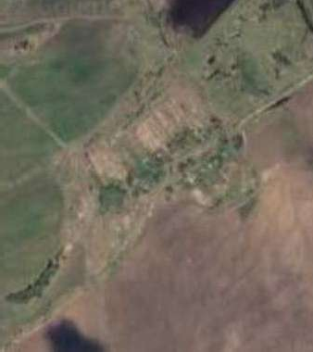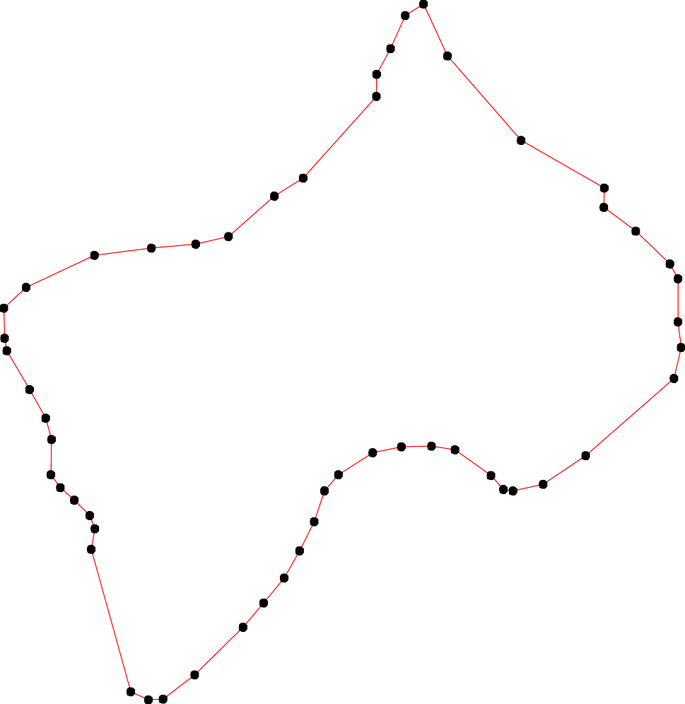1 - характерная точка контура, сведения о которой позволяют однозначно определить её на местности
- вновь образованная часть контура, сведения о которой достаточны для определения её местоположения

ОПИСАНИЕ МЕСТОПОЛОЖЕНИЯ ГРАНИЦ

Граница населенного пункта д. Выкуши

(наименование объекта местоположение границ, которого описано (далее - объект)

Раздел 1

Сведения об объекте
№ п/п | Характеристики объекта | Описание характеристик
1 | 2 | 3
1 | Местоположение объекта | Российская Федерация, Рязанская область, р-н Касимовский, с/п Дмитриевское, д Выкуши
2 | Площадь объекта ± величина погрешности определения площади (P ± Дельта P) | 550931кв.м. ± 260кв.м.
3 | Иные характеристики объекта | -

Раздел 2

Сведения о местоположении границ объекта
1. Система координат МСК-62
2. Сведения о характерных точках границ объекта
Обозначе ние характер ных точек границ | Координаты, м |  | Метод определения координат характерной точки | Средняя квадратичес кая погрешност ь положения характерной точки (Мt), м | Описание обозначения точки на местности (при наличии)
Обозначе ние характер ных точек границ | X | Y | Метод определения координат характерной точки |  | Описание обозначения точки на местности (при наличии)
1 | 2 | 3 | 4 | 5 | 6
1 | 498233,09 | 2256021,3 | Картометрический метод | 2,50 | -
2 | 498236,23 | 2256033,34 | Картометрический метод | 2,50 | -
3 | 498230,56 | 2256042,38 | Картометрический метод | 2,50 | -
4 | 498215,15 | 2256044,73 | Картометрический метод | 2,50 | -
5 | 498199,99 | 2256045,25 | Картометрический метод | 2,50 | -
6 | 498184,32 | 2256046,04 | Картометрический метод | 2,50 | -
7 | 498165,25 | 2256048,65 | Картометрический метод | 2,50 | -
8 | 498151,93 | 2256047,08 | Картометрический метод | 2,50 | -
9 | 498137,82 | 2256031,4 | Картометрический метод | 2,50 | -
10 | 498123,19 | 2256011,03 | Картометрический метод | 2,50 | -
11 | 498102,82 | 2256011,82 | Картометрический метод | 2,50 | -
12 | 498074,08 | 2256024,88 | Картометрический метод | 2,50 | -
13 | 498048,48 | 2256040,55 | Картометрический метод | 2,50 | -
14 | 498017,66 | 2256029,06 | Картометрический метод | 2,50 | -
15 | 497978,47 | 2256008,68 | Картометрический метод | 2,50 | -
16 | 497960,18 | 2256003,46 | Картометрический метод | 2,50 | -
17 | 497925,18 | 2256017,57 | Картометрический метод | 2,50 | -
18 | 497891,22 | 2256045,78 | Картометрический метод | 2,50 | -
19 | 497823,24 | 2256106,01 | Картометрический метод | 2,50 | -
20 | 497815,38 | 2256114,91 | Картометрический метод | 2,50 | -
21 | 497808,57 | 2256125,9 | Картометрический метод | 2,50 | -
22 | 497802,81 | 2256137,94 | Картометрический метод | 2,50 | -
23 | 497799,14 | 2256151,02 | Картометрический метод | 2,50 | -
24 | 497796,53 | 2256168,82 | Картометрический метод | 2,50 | -
25 | 497793,91 | 2256193,42 | Картометрический метод | 2,50 | -
26 | 497781,51 | 2256207,21 | Картометрический метод | 2,50 | -
27 | 497765,83 | 2256232,29 | Картометрический метод | 2,50 | -
28 | 497741,16 | 2256260,83 | Картометрический метод | 2,50 | -
29 | 497725,97 | 2256273,4 | Картометрический метод | 2,50 | -
30 | 497711,3 | 2256279,68 | Картометрический метод | 2,50 | -
31 | 497694,01 | 2256283,34 | Картометрический метод | 2,50 | -
32 | 497691,92 | 2256324,17 | Картометрический метод | 2,50 | -
33 | 497682,49 | 2256333,59 | Картометрический метод | 2,50 | -
34 | 497675,15 | 2256351,39 | Картометрический метод | 2,50 | -
35 | 497671,02 | 2256364,9 | Картометрический метод | 2,50 | -
36 | 497666,83 | 2256381,13 | Картометрический метод | 2,50 | -
37 | 497660,55 | 2256397,88 | Картометрический метод | 2,50 | -
38 | 497651,64 | 2256412,53 | Картометрический метод | 2,50 | -
39 | 497641,69 | 2256426,14 | Картометрический метод | 2,50 | -

Сведения о местоположении границ объекта
40 | 497629,12 | 2256438,7 | Картометрический метод | 2,50 | -
41 | 497612,39 | 2256448,12 | Картометрический метод | 2,50 | -
42 | 497596,03 | 2256441,8 | Картометрический метод | 2,50 | -
43 | 497585,58 | 2256432,4 | Картометрический метод | 2,50 | -
44 | 497575,13 | 2256422,99 | Картометрический метод | 2,50 | -
45 | 497563,64 | 2256417,77 | Картометрический метод | 2,50 | -
46 | 497551,62 | 2256409,41 | Картометрический метод | 2,50 | -
47 | 497532,29 | 2256403,66 | Картометрический метод | 2,50 | -
48 | 497491,01 | 2256366,05 | Картометрический метод | 2,50 | -
49 | 497427,79 | 2256303,35 | Картометрический метод | 2,50 | -
50 | 497390,18 | 2256251,63 | Картометрический метод | 2,50 | -
51 | 497178,25 | 2256316,83 | Картометрический метод | 2,50 | -
52 | 497136,57 | 2256328,72 | Картометрический метод | 2,50 | -
53 | 497090,71 | 2256335,27 | Картометрический метод | 2,50 | -
54 | 497008,26 | 2256299,69 | Картометрический метод | 2,50 | -
55 | 496947,13 | 2256294,47 | Картометрический метод | 2,50 | -
56 | 496883,39 | 2256293,94 | Картометрический метод | 2,50 | -
57 | 496844,21 | 2256299,17 | Картометрический метод | 2,50 | -
58 | 496804,5 | 2256298,65 | Картометрический метод | 2,50 | -
59 | 496779,94 | 2256282,45 | Картометрический метод | 2,50 | -
60 | 496760,61 | 2256229,16 | Картометрический метод | 2,50 | -
61 | 496743,9 | 2256223,94 | Картометрический метод | 2,50 | -
62 | 496608,58 | 2256393,74 | Картометрический метод | 2,50 | -
63 | 496600,22 | 2256394,26 | Картометрический метод | 2,50 | -
64 | 496591,34 | 2256378,59 | Картометрический метод | 2,50 | -
65 | 496598,65 | 2256336,27 | Картометрический метод | 2,50 | -
66 | 496583,5 | 2256288,72 | Картометрический метод | 2,50 | -
67 | 496562,08 | 2256259,46 | Картометрический метод | 2,50 | -
68 | 496524,37 | 2256236,73 | Картометрический метод | 2,50 | -
69 | 496518,42 | 2256219,47 | Картометрический метод | 2,50 | -
70 | 496527,35 | 2256196,39 | Картометрический метод | 2,50 | -
71 | 496530,99 | 2256187,46 | Картометрический метод | 2,50 | -
72 | 496543,02 | 2256181,72 | Картометрический метод | 2,50 | -
73 | 496578,3 | 2256175,16 | Картометрический метод | 2,50 | -
74 | 496712,02 | 2256125,97 | Картометрический метод | 2,50 | -
75 | 496841,14 | 2256104,81 | Картометрический метод | 2,50 | -
76 | 496913,49 | 2256108,38 | Картометрический метод | 2,50 | -
77 | 496951,6 | 2256106,59 | Картометрический метод | 2,50 | -
78 | 497051,39 | 2256106 | Картометрический метод | 2,50 | -
79 | 497079,37 | 2256110,16 | Картометрический метод | 2,50 | -
80 | 497107,96 | 2256111,95 | Картометрический метод | 2,50 | -
81 | 497135,35 | 2256109,57 | Картометрический метод | 2,50 | -
82 | 497189,88 | 2256100,09 | Картометрический метод | 2,50 | -
83 | 497233,35 | 2256088,78 | Картометрический метод | 2,50 | -
84 | 497251,23 | 2256085,13 | Картометрический метод | 2,50 | -
85 | 497233,09 | 2256047,03 | Картометрический метод | 2,50 | -
86 | 497213,74 | 2256005,91 | Картометрический метод | 2,50 | -
87 | 497210,11 | 2255982,93 | Картометрический метод | 2,50 | -
88 | 497245,79 | 2255908,54 | Картометрический метод | 2,50 | -
89 | 497269,52 | 2255866,92 | Картометрический метод | 2,50 | -
90 | 497282,2 | 2255845,56 | Картометрический метод | 2,50 | -

Сведения о местоположении границ объекта
91 | 497389,67 | 2255815,23 | Картометрический метод | 2,50 | -
92 | 497540,62 | 2255752,09 | Картометрический метод | 2,50 | -
93 | 497595,59 | 2255741,43 | Картометрический метод | 2,50 | -
94 | 497640,71 | 2255834,9 | Картометрический метод | 2,50 | -
95 | 497649,74 | 2255839,82 | Картометрический метод | 2,50 | -
96 | 497735,88 | 2255789,81 | Картометрический метод | 2,50 | -
97 | 497736,7 | 2255770,95 | Картометрический метод | 2,50 | -
98 | 497728,12 | 2255753,5 | Картометрический метод | 2,50 | -
99 | 497712,54 | 2255708,79 | Картометрический метод | 2,50 | -
100 | 497792,99 | 2255691,55 | Картометрический метод | 2,50 | -
101 | 497796,38 | 2255616,84 | Картометрический метод | 2,50 | -
102 | 497844,24 | 2255639,3 | Картометрический метод | 2,50 | -
103 | 497859,8 | 2255646,61 | Картометрический метод | 2,50 | -
104 | 497855,87 | 2255655,91 | Картометрический метод | 2,50 | -
105 | 497883,13 | 2255668,51 | Картометрический метод | 2,50 | -
106 | 498015,01 | 2255723,79 | Картометрический метод | 2,50 | -
107 | 498018,67 | 2255715,13 | Картометрический метод | 2,50 | -
108 | 498090,99 | 2255746,11 | Картометрический метод | 2,50 | -
109 | 498089,15 | 2255752,08 | Картометрический метод | 2,50 | -
110 | 498089,15 | 2255767,78 | Картометрический метод | 2,50 | -
111 | 498093,87 | 2255787,15 | Картометрический метод | 2,50 | -
112 | 498100,08 | 2255803,29 | Картометрический метод | 2,50 | -
113 | 498113,7 | 2255827,89 | Картометрический метод | 2,50 | -
114 | 498128,89 | 2255855,63 | Картометрический метод | 2,50 | -
115 | 498147,74 | 2255884,29 | Картометрический метод | 2,50 | -
116 | 498162,4 | 2255912,55 | Картометрический метод | 2,50 | -
117 | 498172,88 | 2255930,35 | Картометрический метод | 2,50 | -
118 | 498183,88 | 2255947,1 | Картометрический метод | 2,50 | -
119 | 498193,31 | 2255962,28 | Картометрический метод | 2,50 | -
120 | 498205,85 | 2255977,34 | Картометрический метод | 2,50 | -
121 | 498219,47 | 2255993,04 | Картометрический метод | 2,50 | -
122 | 498227,32 | 2256007,17 | Картометрический метод | 2,50 | -
1 | 498233,09 | 2256021,3 | Картометрический метод | 2,50 | -
3. Сведения о характерных точках части (частей) границы объекта
Обозначе ние характер ных точек части границы | Координаты, м |  | Метод определения координат характерной точки | Средняя квадратичес кая погрешност ь положения характерной точки (Мt), м | Описание обозначения точки на местности (при наличии)
Обозначе ние характер ных точек части границы | X | Y | Метод определения координат характерной точки |  | Описание обозначения точки на местности (при наличии)
1 | 2 | 3 | 4 | 5 | 6
Часть № -
- | - | - | - | - | -

Раздел 4
План границ объекта

1212212 3

11290
11718
1115 6
111314
112
110911
4
5
6
7
1098

105
108
107
106
011 11
12
13
14
15
16
17
18

103
104
102
19222021324 25

101 100

99

989976
9945
93

92
2627
28
29
3013233
334536 38
37
39
40
41
42
4443
4465
47

48

49
91 50

90
89
3
88
84
85
8786 82
81
80
79
78

77
76

75

74

51
52
53

54

55

56
57
58
6610 59

62
73 6665 64 63
72 67
717069 68

Используемые условные знаки и обозначения:
Масштаб 1:10000

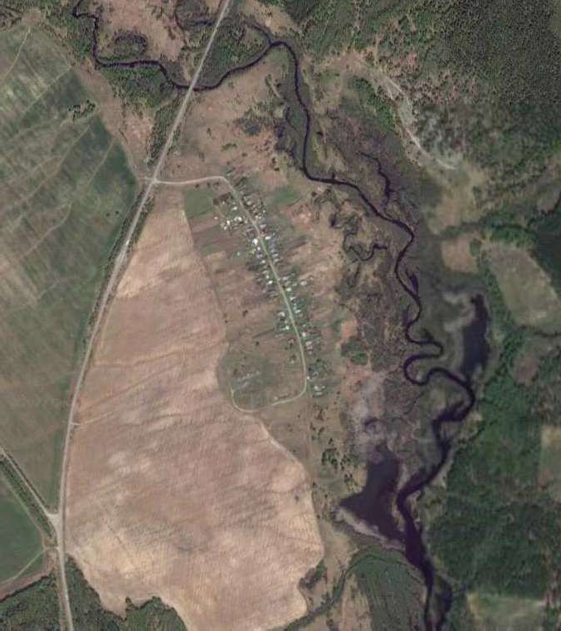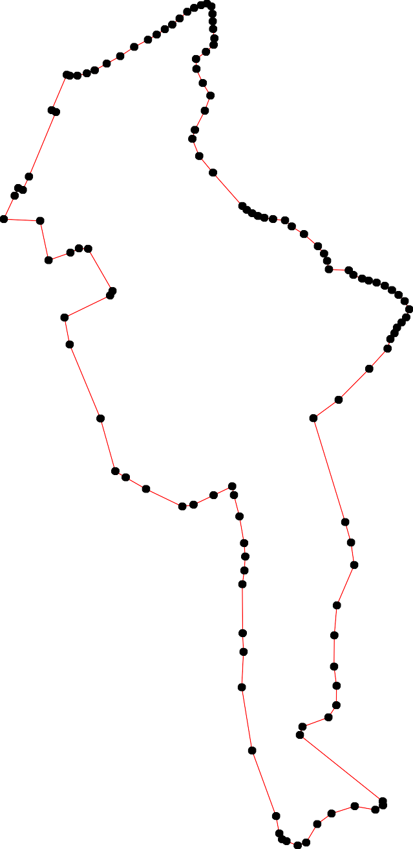1 - характерная точка контура, сведения о которой позволяют однозначно определить её на местности
- вновь образованная часть контура, сведения о которой достаточны для определения её местоположения

ОПИСАНИЕ МЕСТОПОЛОЖЕНИЯ ГРАНИЦ

Граница населенного пункта д. Выропаево

(наименование объекта местоположение границ, которого описано (далее - объект)

Раздел 1

Сведения об объекте
№ п/п | Характеристики объекта | Описание характеристик
1 | 2 | 3
1 | Местоположение объекта | Российская Федерация, Рязанская область, р-н Касимовский, с/п Дмитриевское, д Выропаево
2 | Площадь объекта ± величина погрешности определения площади (P ± Дельта P) | 173093кв.м. ± 146кв.м.
3 | Иные характеристики объекта | -

Раздел 2

Сведения о местоположении границ объекта
1. Система координат МСК-62
2. Сведения о характерных точках границ объекта
Обозначе ние характер ных точек границ | Координаты, м |  | Метод определения координат характерной точки | Средняя квадратичес кая погрешност ь положения характерной точки (Мt), м | Описание обозначения точки на местности (при наличии)
Обозначе ние характер ных точек границ | X | Y | Метод определения координат характерной точки |  | Описание обозначения точки на местности (при наличии)
1 | 2 | 3 | 4 | 5 | 6
1 | 496120,19 | 2253846,75 | Картометрический метод | 2,50 | -
2 | 496146,04 | 2253871,43 | Картометрический метод | 2,50 | -
3 | 496190,69 | 2253921,95 | Картометрический метод | 2,50 | -
4 | 496252,96 | 2253997,54 | Картометрический метод | 2,50 | -
5 | 496261,05 | 2254079,46 | Картометрический метод | 2,50 | -
6 | 496258,05 | 2254136,97 | Картометрический метод | 2,50 | -
7 | 496256,09 | 2254192,19 | Картометрический метод | 2,50 | -
8 | 496252,47 | 2254225,3 | Картометрический метод | 2,50 | -
9 | 496247,01 | 2254251,04 | Картометрический метод | 2,50 | -
10 | 496238,43 | 2254273,66 | Картометрический метод | 2,50 | -
11 | 496208,21 | 2254379,54 | Картометрический метод | 2,50 | -
12 | 496173,08 | 2254473,14 | Картометрический метод | 2,50 | -
13 | 496162,15 | 2254507,45 | Картометрический метод | 2,50 | -
14 | 496151,35 | 2254528,46 | Картометрический метод | 2,50 | -
15 | 496137,38 | 2254555,65 | Картометрический метод | 2,50 | -
16 | 496120,21 | 2254574,37 | Картометрический метод | 2,50 | -
17 | 496118,99 | 2254575,09 | Картометрический метод | 2,50 | -
18 | 496095,23 | 2254589,19 | Картометрический метод | 2,50 | -
19 | 496062,55 | 2254597,65 | Картометрический метод | 2,50 | -
20 | 496043,72 | 2254586,07 | Картометрический метод | 2,50 | -
21 | 496024,2 | 2254583,73 | Картометрический метод | 2,50 | -
22 | 496019,52 | 2254574,37 | Картометрический метод | 2,50 | -
23 | 496010,15 | 2254572,03 | Картометрический метод | 2,50 | -
24 | 495997,66 | 2254577,49 | Картометрический метод | 2,50 | -
25 | 495988,3 | 2254575,93 | Картометрический метод | 2,50 | -
26 | 495988,59 | 2254565,96 | Картометрический метод | 2,50 | -
27 | 495993,74 | 2254554,04 | Картометрический метод | 2,50 | -
28 | 495998,07 | 2254546,73 | Картометрический метод | 2,50 | -
29 | 496003,49 | 2254539,41 | Картометрический метод | 2,50 | -
30 | 496002,68 | 2254532,64 | Картометрический метод | 2,50 | -
31 | 495996,72 | 2254526,14 | Картометрический метод | 2,50 | -
32 | 495990,76 | 2254521,81 | Картометрический метод | 2,50 | -
33 | 495981,28 | 2254510,97 | Картометрический метод | 2,50 | -
34 | 495968,82 | 2254497,97 | Картометрический метод | 2,50 | -
35 | 495953,1 | 2254477,65 | Картометрический метод | 2,50 | -
36 | 495937,8 | 2254459,79 | Картометрический метод | 2,50 | -
37 | 495933,33 | 2254443,25 | Картометрический метод | 2,50 | -
38 | 495932,79 | 2254420,22 | Картометрический метод | 2,50 | -
39 | 495930,89 | 2254388,53 | Картометрический метод | 2,50 | -

Сведения о местоположении границ объекта
40 | 495929,81 | 2254347,89 | Картометрический метод | 2,50 | -
41 | 495930,35 | 2254304,55 | Картометрический метод | 2,50 | -
42 | 495928,73 | 2254261,75 | Картометрический метод | 2,50 | -
43 | 495947,96 | 2254237,1 | Картометрический метод | 2,50 | -
44 | 495961,5 | 2254201,07 | Картометрический метод | 2,50 | -
45 | 495973,69 | 2254147,43 | Картометрический метод | 2,50 | -
46 | 495978,75 | 2254070,92 | Картометрический метод | 2,50 | -
47 | 496016,52 | 2254057,98 | Картометрический метод | 2,50 | -
48 | 496045,61 | 2253891,19 | Картометрический метод | 2,50 | -
49 | 496064,18 | 2253845,19 | Картометрический метод | 2,50 | -
50 | 496092,78 | 2253829,13 | Картометрический метод | 2,50 | -
1 | 496120,19 | 2253846,75 | Картометрический метод | 2,50 | -
3. Сведения о характерных точках части (частей) границы объекта
Обозначе ние характер ных точек части границы | Координаты, м |  | Метод определения координат характерной точки | Средняя квадратичес кая погрешност ь положения характерной точки (Мt), м | Описание обозначения точки на местности (при наличии)
Обозначе ние характер ных точек части границы | X | Y | Метод определения координат характерной точки |  | Описание обозначения точки на местности (при наличии)
1 | 2 | 3 | 4 | 5 | 6
Часть № -
- | - | - | - | - | -

Раздел 4
План границ объекта

4 5 6 7 8
9
10

3

2
1

50

11
12 13

14
15
167
18

49
48
47
23283190
19
20
21
232
24

46 45
33

44 43
42 41

40 39

35
38 37 36
322726 25
34

Используемые условные знаки и обозначения:
Масштаб 1:6000

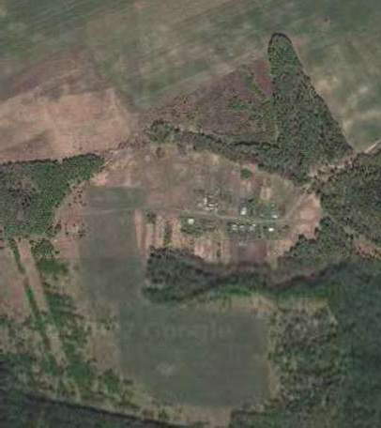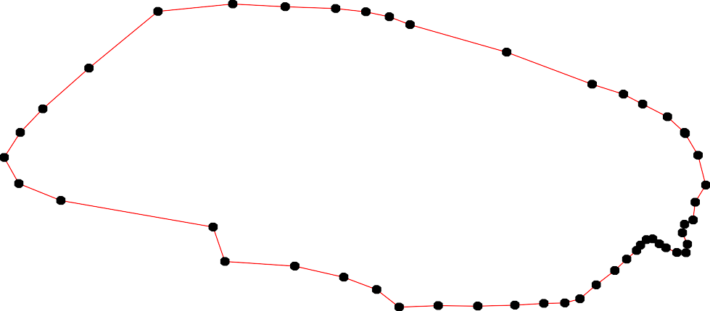1 - характерная точка контура, сведения о которой позволяют однозначно определить её на местности
- вновь образованная часть контура, сведения о которой достаточны для определения её местоположения

ОПИСАНИЕ МЕСТОПОЛОЖЕНИЯ ГРАНИЦ

Граница населенного пункта с. Данево

(наименование объекта местоположение границ, которого описано (далее - объект)

Раздел 1

Сведения об объекте
№ п/п | Характеристики объекта | Описание характеристик
1 | 2 | 3
1 | Местоположение объекта | Российская Федерация, Рязанская область, р-н Касимовский, с/п Дмитриевское, с Данево
2 | Площадь объекта ± величина погрешности определения площади (P ± Дельта P) | 594403кв.м. ± 270кв.м.
3 | Иные характеристики объекта | -

Раздел 2

Сведения о местоположении границ объекта
1. Система координат МСК-62
2. Сведения о характерных точках границ объекта
Обозначе ние характер ных точек границ | Координаты, м |  | Метод определения координат характерной точки | Средняя квадратичес кая погрешност ь положения характерной точки (Мt), м | Описание обозначения точки на местности (при наличии)
Обозначе ние характер ных точек границ | X | Y | Метод определения координат характерной точки |  | Описание обозначения точки на местности (при наличии)
1 | 2 | 3 | 4 | 5 | 6
1 | 493091,93 | 2253877,31 | Картометрический метод | 2,50 | -
2 | 493058,18 | 2253898 | Картометрический метод | 2,50 | -
3 | 493003,74 | 2253929,57 | Картометрический метод | 2,50 | -
4 | 492946,04 | 2253961,14 | Картометрический метод | 2,50 | -
5 | 492919,97 | 2253979,42 | Картометрический метод | 2,50 | -
6 | 492886,32 | 2254001,85 | Картометрический метод | 2,50 | -
7 | 492859,58 | 2254026,87 | Картометрический метод | 2,50 | -
8 | 492838,02 | 2254044,12 | Картометрический метод | 2,50 | -
9 | 492804,37 | 2254061,38 | Картометрический метод | 2,50 | -
10 | 492794,02 | 2254078,63 | Картометрический метод | 2,50 | -
11 | 492782,81 | 2254110,55 | Картометрический метод | 2,50 | -
12 | 492772,45 | 2254139,02 | Картометрический метод | 2,50 | -
13 | 492759,28 | 2254160,51 | Картометрический метод | 2,50 | -
14 | 492756,06 | 2254165,76 | Картометрический метод | 2,50 | -
15 | 492736,59 | 2254185,04 | Картометрический метод | 2,50 | -
16 | 492684,48 | 2254218,13 | Картометрический метод | 2,50 | -
17 | 492630,41 | 2254230,61 | Картометрический метод | 2,50 | -
18 | 492472,35 | 2254249,33 | Картометрический метод | 2,50 | -
19 | 492374,6 | 2254213,97 | Картометрический метод | 2,50 | -
20 | 492243,58 | 2254236,85 | Картометрический метод | 2,50 | -
21 | 492116,72 | 2254216,05 | Картометрический метод | 2,50 | -
22 | 492076,17 | 2254233,73 | Картометрический метод | 2,50 | -
23 | 492012,73 | 2254268,05 | Картометрический метод | 2,50 | -
24 | 491861,96 | 2254337,72 | Картометрический метод | 2,50 | -
25 | 491803,72 | 2254354,35 | Картометрический метод | 2,50 | -
26 | 491767,33 | 2254331,48 | Картометрический метод | 2,50 | -
27 | 491731,97 | 2254260,77 | Картометрический метод | 2,50 | -
28 | 491727,81 | 2254232,69 | Картометрический метод | 2,50 | -
29 | 491729,31 | 2254229,36 | Картометрический метод | 2,50 | -
30 | 491731,08 | 2254225,43 | Картометрический метод | 2,50 | -
31 | 491734,73 | 2254217,34 | Картометрический метод | 2,50 | -
32 | 491737,25 | 2254217,46 | Картометрический метод | 2,50 | -
33 | 491648,98 | 2254203,01 | Картометрический метод | 2,50 | -
34 | 491630,07 | 2254201,5 | Картометрический метод | 2,50 | -
35 | 491619,07 | 2254198,11 | Картометрический метод | 2,50 | -
36 | 491582,26 | 2254190,01 | Картометрический метод | 2,50 | -
37 | 491597,04 | 2254062,09 | Картометрический метод | 2,50 | -
38 | 491611,4 | 2254055,38 | Картометрический метод | 2,50 | -
39 | 491634,39 | 2254066,88 | Картометрический метод | 2,50 | -

Сведения о местоположении границ объекта
40 | 491658,34 | 2254063,05 | Картометрический метод | 2,50 | -
41 | 491686,12 | 2254049,63 | Картометрический метод | 2,50 | -
42 | 491710,07 | 2254049,63 | Картометрический метод | 2,50 | -
43 | 491726,35 | 2254035,27 | Картометрический метод | 2,50 | -
44 | 491736,42 | 2254030,01 | Картометрический метод | 2,50 | -
45 | 491748,59 | 2254026,84 | Картометрический метод | 2,50 | -
46 | 491760,23 | 2254020,49 | Картометрический метод | 2,50 | -
47 | 491773,46 | 2254009,91 | Картометрический метод | 2,50 | -
48 | 491779,81 | 2254000,91 | Картометрический метод | 2,50 | -
49 | 491785,63 | 2254000,91 | Картометрический метод | 2,50 | -
50 | 491790,39 | 2254005,67 | Картометрический метод | 2,50 | -
51 | 491798,86 | 2254011,49 | Картометрический метод | 2,50 | -
52 | 491829,55 | 2254013,08 | Картометрический метод | 2,50 | -
53 | 491834,3 | 2254007,08 | Картометрический метод | 2,50 | -
54 | 491844,51 | 2253990,99 | Картометрический метод | 2,50 | -
55 | 491847,65 | 2253980,4 | Картометрический метод | 2,50 | -
56 | 491849,23 | 2253966,67 | Картометрический метод | 2,50 | -
57 | 491850,8 | 2253959,6 | Картометрический метод | 2,50 | -
58 | 491854,72 | 2253951,76 | Картометрический метод | 2,50 | -
59 | 491860,22 | 2253943,52 | Картометрический метод | 2,50 | -
60 | 491873,04 | 2253932,15 | Картометрический метод | 2,50 | -
61 | 491880,89 | 2253926,66 | Картометрический метод | 2,50 | -
62 | 491897,38 | 2253916,85 | Картометрический метод | 2,50 | -
63 | 491916,23 | 2253905,47 | Картометрический метод | 2,50 | -
64 | 491935,08 | 2253892,91 | Картометрический метод | 2,50 | -
65 | 491939,4 | 2253886,63 | Картометрический метод | 2,50 | -
66 | 491942,54 | 2253881,53 | Картометрический метод | 2,50 | -
67 | 491944,69 | 2253871,45 | Картометрический метод | 2,50 | -
68 | 491946,65 | 2253859,29 | Картометрический метод | 2,50 | -
69 | 491945,08 | 2253851,44 | Картометрический метод | 2,50 | -
70 | 491941,94 | 2253839,28 | Картометрический метод | 2,50 | -
71 | 491942,73 | 2253833,39 | Картометрический метод | 2,50 | -
72 | 491944,69 | 2253827,9 | Картометрический метод | 2,50 | -
73 | 491947,83 | 2253823,58 | Картометрический метод | 2,50 | -
74 | 491951,76 | 2253821,23 | Картометрический метод | 2,50 | -
75 | 491957,65 | 2253820,83 | Картометрический метод | 2,50 | -
76 | 491967,07 | 2253821,62 | Картометрический метод | 2,50 | -
77 | 491976,1 | 2253822,8 | Картометрический метод | 2,50 | -
78 | 491989,06 | 2253825,15 | Картометрический метод | 2,50 | -
79 | 491999,66 | 2253825,94 | Картометрический метод | 2,50 | -
80 | 492006,34 | 2253825,54 | Картометрический метод | 2,50 | -
81 | 492011,44 | 2253822,8 | Картометрический метод | 2,50 | -
82 | 492018,12 | 2253820,44 | Картометрический метод | 2,50 | -
83 | 492026,36 | 2253820,83 | Картометрический метод | 2,50 | -
84 | 492040,89 | 2253823,19 | Картометрический метод | 2,50 | -
85 | 492050,32 | 2253822,8 | Картометрический метод | 2,50 | -
86 | 492061,7 | 2253817,3 | Картометрический метод | 2,50 | -
87 | 492073,48 | 2253814,95 | Картометрический метод | 2,50 | -
88 | 492095,5 | 2253814,17 | Картометрический метод | 2,50 | -
89 | 492107,27 | 2253812,21 | Картометрический метод | 2,50 | -
90 | 492115,9 | 2253809,46 | Картометрический метод | 2,50 | -

Сведения о местоположении границ объекта
91 | 492124,14 | 2253803,18 | Картометрический метод | 2,50 | -
92 | 492130,42 | 2253795,73 | Картометрический метод | 2,50 | -
93 | 492134,73 | 2253794,16 | Картометрический метод | 2,50 | -
94 | 492139,44 | 2253793,77 | Картометрический метод | 2,50 | -
95 | 492147,68 | 2253797,69 | Картометрический метод | 2,50 | -
96 | 492160,63 | 2253800,83 | Картометрический метод | 2,50 | -
97 | 492166,51 | 2253799,65 | Картометрический метод | 2,50 | -
98 | 492175,54 | 2253794,16 | Картометрический метод | 2,50 | -
99 | 492190,45 | 2253786,31 | Картометрический метод | 2,50 | -
100 | 492209,28 | 2253778,47 | Картометрический метод | 2,50 | -
101 | 492218,95 | 2253770,91 | Картометрический метод | 2,50 | -
102 | 492233,09 | 2253769,94 | Картометрический метод | 2,50 | -
103 | 492258,09 | 2253766,34 | Картометрический метод | 2,50 | -
104 | 492270,45 | 2253762,22 | Картометрический метод | 2,50 | -
105 | 492277,94 | 2253757,35 | Картометрический метод | 2,50 | -
106 | 492291,8 | 2253756,97 | Картометрический метод | 2,50 | -
107 | 492310,9 | 2253759,22 | Картометрический метод | 2,50 | -
108 | 492324,76 | 2253762,22 | Картометрический метод | 2,50 | -
109 | 492337,49 | 2253760,34 | Картометрический метод | 2,50 | -
110 | 492354,34 | 2253753,98 | Картометрический метод | 2,50 | -
111 | 492375,13 | 2253741,65 | Картометрический метод | 2,50 | -
112 | 492389 | 2253737,9 | Картометрический метод | 2,50 | -
113 | 492405,49 | 2253738,28 | Картометрический метод | 2,50 | -
114 | 492419,73 | 2253740,9 | Картометрический метод | 2,50 | -
115 | 492433,22 | 2253747,64 | Картометрический метод | 2,50 | -
116 | 492446,72 | 2253752,51 | Картометрический метод | 2,50 | -
117 | 492459,46 | 2253754,76 | Картометрический метод | 2,50 | -
118 | 492471,98 | 2253753,64 | Картометрический метод | 2,50 | -
119 | 492481,72 | 2253746,52 | Картометрический метод | 2,50 | -
120 | 492488,09 | 2253740,53 | Картометрический метод | 2,50 | -
121 | 492494,46 | 2253729,67 | Картометрический метод | 2,50 | -
122 | 492500,09 | 2253719,18 | Картометрический метод | 2,50 | -
123 | 492505,33 | 2253713,57 | Картометрический метод | 2,50 | -
124 | 492513,95 | 2253707,57 | Картометрический метод | 2,50 | -
125 | 492525,2 | 2253705,7 | Картометрический метод | 2,50 | -
126 | 492542,06 | 2253705,33 | Картометрический метод | 2,50 | -
127 | 492570,55 | 2253706,08 | Картометрический метод | 2,50 | -
128 | 492587,22 | 2253702,35 | Картометрический метод | 2,50 | -
129 | 492596,59 | 2253697,86 | Картометрический метод | 2,50 | -
130 | 492602,59 | 2253688,87 | Картометрический метод | 2,50 | -
131 | 492607,46 | 2253677,26 | Картометрический метод | 2,50 | -
132 | 492611,59 | 2253665,28 | Картометрический метод | 2,50 | -
133 | 492612,34 | 2253652,17 | Картометрический метод | 2,50 | -
134 | 492615,71 | 2253648,8 | Картометрический метод | 2,50 | -
135 | 492620,96 | 2253648,8 | Картометрический метод | 2,50 | -
136 | 492630,33 | 2253652,92 | Картометрический метод | 2,50 | -
137 | 492637,07 | 2253656,29 | Картометрический метод | 2,50 | -
138 | 492646,44 | 2253658,16 | Картометрический метод | 2,50 | -
139 | 492655,81 | 2253656,66 | Картометрический метод | 2,50 | -
140 | 492664,26 | 2253651,9 | Картометрический метод | 2,50 | -
141 | 492669,88 | 2253643,66 | Картометрический метод | 2,50 | -

Сведения о местоположении границ объекта
142 | 492672,88 | 2253632,43 | Картометрический метод | 2,50 | -
143 | 492674,38 | 2253620,82 | Картометрический метод | 2,50 | -
144 | 492678,13 | 2253613,33 | Картометрический метод | 2,50 | -
145 | 492684,88 | 2253610,71 | Картометрический метод | 2,50 | -
146 | 492695,37 | 2253608,83 | Картометрический метод | 2,50 | -
147 | 492706,24 | 2253609,96 | Картометрический метод | 2,50 | -
148 | 492715,61 | 2253612,2 | Картометрический метод | 2,50 | -
149 | 492724,23 | 2253618,2 | Картометрический метод | 2,50 | -
150 | 492734,72 | 2253621,57 | Картометрический метод | 2,50 | -
151 | 492748,97 | 2253624,19 | Картометрический метод | 2,50 | -
152 | 492760,21 | 2253625,31 | Картометрический метод | 2,50 | -
153 | 492775,58 | 2253629,81 | Картометрический метод | 2,50 | -
154 | 492788,32 | 2253629,81 | Картометрический метод | 2,50 | -
155 | 492812,88 | 2253627,92 | Картометрический метод | 2,50 | -
156 | 492822,99 | 2253630,16 | Картометрический метод | 2,50 | -
157 | 492830,87 | 2253633,16 | Картометрический метод | 2,50 | -
158 | 492837,99 | 2253638,03 | Картометрический метод | 2,50 | -
159 | 492849,98 | 2253645,15 | Картометрический метод | 2,50 | -
160 | 492866,1 | 2253653,01 | Картометрический метод | 2,50 | -
161 | 492893,33 | 2253663,85 | Картометрический метод | 2,50 | -
162 | 492906,82 | 2253668,72 | Картометрический метод | 2,50 | -
163 | 492925,56 | 2253670,22 | Картометрический метод | 2,50 | -
164 | 492943,18 | 2253670,97 | Картометрический метод | 2,50 | -
165 | 492959,83 | 2253672,4 | Картометрический метод | 2,50 | -
166 | 492975,95 | 2253676,52 | Картометрический метод | 2,50 | -
167 | 492987,19 | 2253680,64 | Картометрический метод | 2,50 | -
168 | 492998,44 | 2253688,51 | Картометрический метод | 2,50 | -
169 | 493011,18 | 2253699,74 | Картометрический метод | 2,50 | -
170 | 493019,8 | 2253709,48 | Картометрический метод | 2,50 | -
171 | 493026,55 | 2253719,59 | Картометрический метод | 2,50 | -
172 | 493028,04 | 2253729,33 | Картометрический метод | 2,50 | -
173 | 493027,67 | 2253744,68 | Картометрический метод | 2,50 | -
174 | 493025,05 | 2253754,79 | Картометрический метод | 2,50 | -
175 | 493026,55 | 2253764,91 | Картометрический метод | 2,50 | -
176 | 493033,29 | 2253775,77 | Картометрический метод | 2,50 | -
177 | 493041,91 | 2253788,12 | Картометрический метод | 2,50 | -
1 | 493091,93 | 2253877,31 | Картометрический метод | 2,50 | -
3. Сведения о характерных точках части (частей) границы объекта
Обозначе ние характер ных точек части границы | Координаты, м |  | Метод определения координат характерной точки | Средняя квадратичес кая погрешност ь положения характерной точки (Мt), м | Описание обозначения точки на местности (при наличии)
Обозначе ние характер ных точек части границы | X | Y | Метод определения координат характерной точки |  | Описание обозначения точки на местности (при наличии)
1 | 2 | 3 | 4 | 5 | 6
Часть № -
- | - | - | - | - | -

Раздел 4
План границ объекта

1
11717112713671577 2

170 74
169
168
167
166
165
164
163
162
161
160
159
158
157
1556
154
3
152
1
11445890
147
6
145
1441111443314306982
7
135
13431111332032981
127
126
1254
112123221
3
4
5
6
7
8
9101112
1134
15
16

17

1112110987 18
111156
1134
112
19
111
11009
8
107
1065

1043
102
101
100
99876
99435
99892190
88
87
6
85
4
83
2
878091
778
7564
7732771606966865746
63
62
6610
5598557564553
555012
49
48
47
4654
4432
41
40
39
38
37
20

21
22

23

24
25
26
33213092827
33
34
35
36

Используемые условные знаки и обозначения:
Масштаб 1:10000

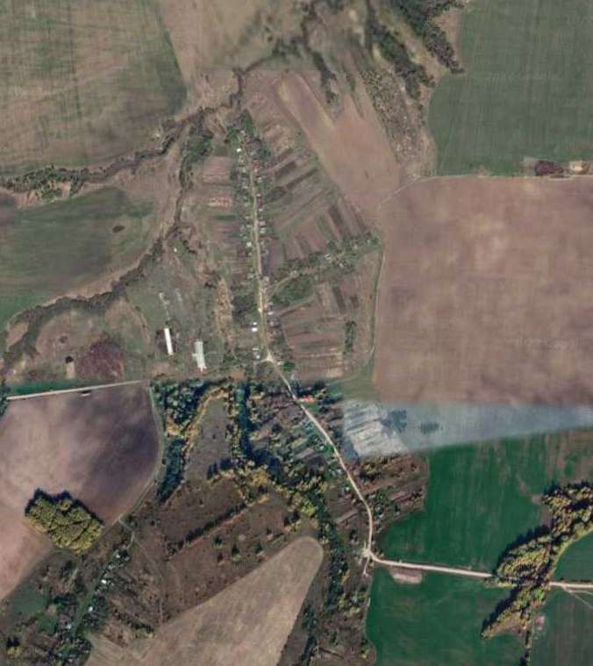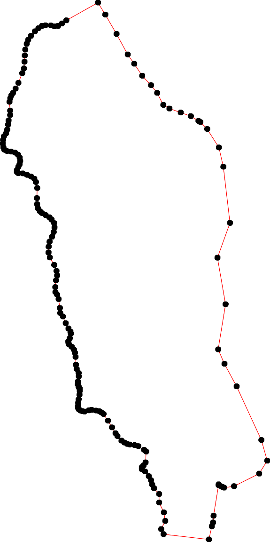1 - характерная точка контура, сведения о которой позволяют однозначно определить её на местности
- вновь образованная часть контура, сведения о которой достаточны для определения её местоположения

ОПИСАНИЕ МЕСТОПОЛОЖЕНИЯ ГРАНИЦ

Граница населенного пункта с. Дмитриево

(наименование объекта местоположение границ, которого описано (далее - объект)

Раздел 1

Сведения об объекте
№ п/п | Характеристики объекта | Описание характеристик
1 | 2 | 3
1 | Местоположение объекта | Российская Федерация, Рязанская область, р-н Касимовский, с/п Дмитриевское, с Дмитриево
2 | Площадь объекта ± величина погрешности определения площади (P ± Дельта P) | 1816033кв.м. ± 472кв.м.
3 | Иные характеристики объекта | -

Раздел 3

Сведения о местоположении измененных (уточненных) границ объекта
1. Система координат МСК-62
2. Сведения о характерных точках границ объекта
Обозначе ние характер ных точек границ | Существующие координаты, м |  | Измененные (уточненные) координаты, м |  | Метод определения координат характерной точки | Средняя квадратичес кая погрешност ь положения характерной точки (Мt), м | Описание обозначения точки на местности (при наличии)
Обозначе ние характер ных точек границ | X | Y | X | Y | Метод определения координат характерной точки |  | Описание обозначения точки на местности (при наличии)
1 | 2 | 3 | 4 | 5 | 6 | 7 | 8
1 | 492491,92 | 2256102,89 | 492491,92 | 2256102,89 | Картометрический метод | 2,50 | -
2 | 492382,04 | 2256123,79 | 492382,04 | 2256123,79 | Картометрический метод | 2,50 | -
3 | 492287,76 | 2256138,63 | 492287,76 | 2256138,63 | Картометрический метод | 2,50 | -
4 | 492238,81 | 2256151,89 | 492238,81 | 2256151,89 | Картометрический метод | 2,50 | -
5 | 492179,76 | 2256167,44 | 492179,76 | 2256167,44 | Картометрический метод | 2,50 | -
6 | 492300,95 | 2256431,93 | 492300,95 | 2256431,93 | Картометрический метод | 2,50 | -
7 | 492358,88 | 2256488,7 | 492358,88 | 2256488,7 | Картометрический метод | 2,50 | -
8 | 492386,15 | 2256523,89 | 492386,15 | 2256523,89 | Картометрический метод | 2,50 | -
9 | 492427,71 | 2256610,68 | 492427,71 | 2256610,68 | Картометрический метод | 2,50 | -
10 | 492434,11 | 2256646,2 | 492434,11 | 2256646,2 | Картометрический метод | 2,50 | -
11 | 492435,33 | 2256656,77 | 492435,33 | 2256656,77 | Картометрический метод | 2,50 | -
12 | 492386,08 | 2256682,5 | 492386,08 | 2256682,5 | Картометрический метод | 2,50 | -
13 | 492391,21 | 2256732,08 | 492391,21 | 2256732,08 | Картометрический метод | 2,50 | -
14 | 492378,89 | 2256764,02 | 492378,89 | 2256764,02 | Картометрический метод | 2,50 | -
15 | 492383,92 | 2256866,09 | 492383,92 | 2256866,09 | Картометрический метод | 2,50 | -
16 | 492382,41 | 2256969,86 | 492382,41 | 2256969,86 | Картометрический метод | 2,50 | -
17 | 492404,98 | 2257164,08 | 492404,98 | 2257164,08 | Картометрический метод | 2,50 | -
18 | 492264,91 | 2257162,71 | 492264,91 | 2257162,71 | Картометрический метод | 2,50 | -
19 | 492260,79 | 2257126,55 | 492260,79 | 2257126,55 | Картометрический метод | 2,50 | -
20 | 492228,75 | 2257103,66 | 492228,75 | 2257103,66 | Картометрический метод | 2,50 | -
21 | 492197,78 | 2257097,24 | 492197,78 | 2257097,24 | Картометрический метод | 2,50 | -
22 | 492125,84 | 2257099,93 | 492125,84 | 2257099,93 | Картометрический метод | 2,50 | -

Сведения о местоположении измененных (уточненных) границ объекта
23 | 492084,62 | 2257107,12 | 492084,62 | 2257107,12 | Картометрический метод | 2,50 | -
24 | 492071,13 | 2257113,41 | 492071,13 | 2257113,41 | Картометрический метод | 2,50 | -
25 | 492063,94 | 2257125,09 | 492063,94 | 2257125,09 | Картометрический метод | 2,50 | -
26 | 492065,74 | 2257141,26 | 492065,74 | 2257141,26 | Картометрический метод | 2,50 | -
27 | 492064,84 | 2257159,23 | 492064,84 | 2257159,23 | Картометрический метод | 2,50 | -
28 | 491975,49 | 2257170,01 | 491975,49 | 2257170,01 | Картометрический метод | 2,50 | -
29 | 491959,2 | 2257185,26 | 491959,2 | 2257185,26 | Картометрический метод | 2,50 | -
30 | 491901,65 | 2257208,62 | 491901,65 | 2257208,62 | Картометрический метод | 2,50 | -
31 | 491836,91 | 2257231,08 | 491836,91 | 2257231,08 | Картометрический метод | 2,50 | -
32 | 491817,59 | 2257262,68 | 491817,59 | 2257262,68 | Картометрический метод | 2,50 | -
33 | 491784,42 | 2257274,72 | 491784,42 | 2257274,72 | Картометрический метод | 2,50 | -
34 | 491759,39 | 2257278,98 | 491759,39 | 2257278,98 | Картометрический метод | 2,50 | -
35 | 491721,24 | 2257283,16 | 491721,24 | 2257283,16 | Картометрический метод | 2,50 | -
36 | 491656,02 | 2257292,91 | 491656,02 | 2257292,91 | Картометрический метод | 2,50 | -
37 | 491627,39 | 2257288,79 | 491627,39 | 2257288,79 | Картометрический метод | 2,50 | -
38 | 491588,64 | 2257282,45 | 491588,64 | 2257282,45 | Картометрический метод | 2,50 | -
39 | 491590,39 | 2257293,41 | 491590,39 | 2257293,41 | Картометрический метод | 2,50 | -
40 | 491594,33 | 2257318,37 | 491594,33 | 2257318,37 | Картометрический метод | 2,50 | -
41 | 491599,24 | 2257375,36 | 491599,24 | 2257375,36 | Картометрический метод | 2,50 | -
42 | 491601,09 | 2257412,08 | 491601,09 | 2257412,08 | Картометрический метод | 2,50 | -
43 | 491608,57 | 2257567,18 | 491608,57 | 2257567,18 | Картометрический метод | 2,50 | -
44 | 491618,96 | 2257804,31 | 491618,96 | 2257804,31 | Картометрический метод | 2,50 | -
45 | 491640,03 | 2258298,38 | 491640,03 | 2258298,38 | Картометрический метод | 2,50 | -
46 | 491643,55 | 2258396,63 | 491643,55 | 2258396,63 | Картометрический метод | 2,50 | -
47 | 491636,74 | 2258401,3 | 491636,74 | 2258401,3 | Картометрический метод | 2,50 | -
48 | 491622,06 | 2258411,24 | 491622,06 | 2258411,24 | Картометрический метод | 2,50 | -
49 | 491457,36 | 2258522,87 | 491457,36 | 2258522,87 | Картометрический метод | 2,50 | -
50 | 491432,5 | 2257824,7 | 491432,5 | 2257824,7 | Картометрический метод | 2,50 | -
51 | 491269,09 | 2257831,68 | 491269,09 | 2257831,68 | Картометрический метод | 2,50 | -

Сведения о местоположении измененных (уточненных) границ объекта
52 | 491260,97 | 2257638,42 | 491260,97 | 2257638,42 | Картометрический метод | 2,50 | -
53 | 491134,27 | 2257643,79 | 491134,27 | 2257643,79 | Картометрический метод | 2,50 | -
54 | 491125,06 | 2257424,99 | 491125,06 | 2257424,99 | Картометрический метод | 2,50 | -
55 | - | - | 491121,72 | 2257339,29 | Картометрический метод | 2,50 | -
56 | 491119,63 | 2257285,72 | 491119,63 | 2257285,72 | Картометрический метод | 2,50 | -
57 | - | - | 491112,74 | 2257258,9 | Картометрический метод | 2,50 | -
58 | - | - | 490946,01 | 2257239,88 | Картометрический метод | 2,50 | -
59 | - | - | 490947,34 | 2256974,98 | Картометрический метод | 2,50 | -
60 | - | - | 491054,29 | 2256971,64 | Картометрический метод | 2,50 | -
61 | - | - | 491088,79 | 2256970,57 | Картометрический метод | 2,50 | -
62 | 491157,08 | 2256968,43 | 491157,08 | 2256968,43 | Картометрический метод | 2,50 | -
63 | 491149,11 | 2256786,35 | 491149,11 | 2256786,35 | Картометрический метод | 2,50 | -
64 | 491140,82 | 2256699,4 | 491140,82 | 2256699,4 | Картометрический метод | 2,50 | -
65 | 491135,98 | 2256656,61 | 491135,98 | 2256656,61 | Картометрический метод | 2,50 | -
66 | 491131,84 | 2256633,84 | 491131,84 | 2256633,84 | Картометрический метод | 2,50 | -
67 | 491122,86 | 2256592,43 | 491122,86 | 2256592,43 | Картометрический метод | 2,50 | -
68 | 491124,93 | 2256531,28 | 491124,93 | 2256531,28 | Картометрический метод | 2,50 | -
69 | 491120,1 | 2256461,58 | 491120,1 | 2256461,58 | Картометрический метод | 2,50 | -
70 | 491116,65 | 2256392,57 | 491116,65 | 2256392,57 | Картометрический метод | 2,50 | -
71 | 491113,23 | 2256358,92 | 491113,23 | 2256358,92 | Картометрический метод | 2,50 | -
72 | 491113,79 | 2256336,4 | 491113,79 | 2256336,4 | Картометрический метод | 2,50 | -
73 | 491098,08 | 2256325,61 | 491098,08 | 2256325,61 | Картометрический метод | 2,50 | -
74 | 491091,5 | 2256315,75 | 491091,5 | 2256315,75 | Картометрический метод | 2,50 | -
75 | 491082,45 | 2256295,2 | 491082,45 | 2256295,2 | Картометрический метод | 2,50 | -
76 | 491075,87 | 2256286,16 | 491075,87 | 2256286,16 | Картометрический метод | 2,50 | -
77 | 491047,08 | 2256262,32 | 491047,08 | 2256262,32 | Картометрический метод | 2,50 | -
78 | 491026,52 | 2256248,35 | 491026,52 | 2256248,35 | Картометрический метод | 2,50 | -
79 | 491010,89 | 2256235,2 | 491010,89 | 2256235,2 | Картометрический метод | 2,50 | -
80 | 490994,44 | 2256216,29 | 490994,44 | 2256216,29 | Картометрический метод | 2,50 | -

Сведения о местоположении измененных (уточненных) границ объекта
81 | 490984,56 | 2256203,14 | 490984,56 | 2256203,14 | Картометрический метод | 2,50 | -
82 | 490960,71 | 2256189,99 | 490960,71 | 2256189,99 | Картометрический метод | 2,50 | -
83 | 490954,13 | 2256181,77 | 490954,13 | 2256181,77 | Картометрический метод | 2,50 | -
84 | 490940,97 | 2256166,98 | 490940,97 | 2256166,98 | Картометрический метод | 2,50 | -
85 | 490933,1 | 2256142,49 | 490933,1 | 2256142,49 | Картометрический метод | 2,50 | -
86 | 490995,18 | 2256046,33 | 490995,18 | 2256046,33 | Картометрический метод | 2,50 | -
87 | 491025,45 | 2255996,94 | 491025,45 | 2255996,94 | Картометрический метод | 2,50 | -
88 | 491070,95 | 2256003,03 | 491070,95 | 2256003,03 | Картометрический метод | 2,50 | -
89 | 491092,83 | 2256007,4 | 491092,83 | 2256007,4 | Картометрический метод | 2,50 | -
90 | 491192,38 | 2256039,98 | 491192,38 | 2256039,98 | Картометрический метод | 2,50 | -
91 | 491278,66 | 2256074,38 | 491278,66 | 2256074,38 | Картометрический метод | 2,50 | -
92 | 491348,91 | 2256125,61 | 491348,91 | 2256125,61 | Картометрический метод | 2,50 | -
93 | 491369,63 | 2256139,99 | 491369,63 | 2256139,99 | Картометрический метод | 2,50 | -
94 | 491437,94 | 2256159,75 | 491437,94 | 2256159,75 | Картометрический метод | 2,50 | -
95 | 491474,44 | 2256166,38 | 491474,44 | 2256166,38 | Картометрический метод | 2,50 | -
96 | 491494,05 | 2256165,78 | 491494,05 | 2256165,78 | Картометрический метод | 2,50 | -
97 | 491565,64 | 2256169,32 | 491565,64 | 2256169,32 | Картометрический метод | 2,50 | -
98 | 491564,76 | 2256162,37 | 491564,76 | 2256162,37 | Картометрический метод | 2,50 | -
99 | 491564,43 | 2256150,92 | 491564,43 | 2256150,92 | Картометрический метод | 2,50 | -
100 | 491586,59 | 2256156,15 | 491586,59 | 2256156,15 | Картометрический метод | 2,50 | -
101 | 491588,84 | 2256156,68 | 491588,84 | 2256156,68 | Картометрический метод | 2,50 | -
102 | 491604,26 | 2256144,68 | 491604,26 | 2256144,68 | Картометрический метод | 2,50 | -
103 | 491622,32 | 2256130,73 | 491622,32 | 2256130,73 | Картометрический метод | 2,50 | -
104 | 491634,3 | 2256121,44 | 491634,3 | 2256121,44 | Картометрический метод | 2,50 | -
105 | 491687,74 | 2256080,1 | 491687,74 | 2256080,1 | Картометрический метод | 2,50 | -
106 | 491696,01 | 2256073,7 | 491696,01 | 2256073,7 | Картометрический метод | 2,50 | -
107 | 491699,89 | 2256070,7 | 491699,89 | 2256070,7 | Картометрический метод | 2,50 | -
108 | 491733,75 | 2256044,5 | 491733,75 | 2256044,5 | Картометрический метод | 2,50 | -
109 | 491758,2 | 2256041,79 | 491758,2 | 2256041,79 | Картометрический метод | 2,50 | -

Сведения о местоположении измененных (уточненных) границ объекта
110 | 491812,46 | 2256029,48 | 491812,46 | 2256029,48 | Картометрический метод | 2,50 | -
111 | 491843,52 | 2256027,01 | 491843,52 | 2256027,01 | Картометрический метод | 2,50 | -
112 | 491877,27 | 2256032,69 | 491877,27 | 2256032,69 | Картометрический метод | 2,50 | -
113 | 491899,6 | 2256045,53 | 491899,6 | 2256045,53 | Картометрический метод | 2,50 | -
114 | 491903,64 | 2256048,53 | 491903,64 | 2256048,53 | Картометрический метод | 2,50 | -
115 | 491941,55 | 2256074,87 | 491941,55 | 2256074,87 | Картометрический метод | 2,50 | -
116 | 491980,64 | 2256116,99 | 491980,64 | 2256116,99 | Картометрический метод | 2,50 | -
117 | 492000,33 | 2256161,55 | 492000,33 | 2256161,55 | Картометрический метод | 2,50 | -
118 | 492038,02 | 2256156,08 | 492038,02 | 2256156,08 | Картометрический метод | 2,50 | -
119 | 492160,29 | 2256134,55 | 492160,29 | 2256134,55 | Картометрический метод | 2,50 | -
120 | 492210,01 | 2256119,77 | 492210,01 | 2256119,77 | Картометрический метод | 2,50 | -
121 | 492286,77 | 2256109,74 | 492286,77 | 2256109,74 | Картометрический метод | 2,50 | -
122 | 492380,35 | 2256093,42 | 492380,35 | 2256093,42 | Картометрический метод | 2,50 | -
123 | 492429,59 | 2256085,39 | 492429,59 | 2256085,39 | Картометрический метод | 2,50 | -
124 | 492467,46 | 2256096,02 | 492467,46 | 2256096,02 | Картометрический метод | 2,50 | -
1 | 492491,92 | 2256102,89 | 492491,92 | 2256102,89 | Картометрический метод | 2,50 | -
3. Сведения о характерных точках части (частей) границы объекта
Часть № -
Обозначе ние характер ных точек границ | Существующие координаты, м |  | Измененные (уточненные) координаты, м |  | Метод определения координат характерной точки | Средняя квадратичес кая погрешност ь положения характерной точки (Мt), м | Описание обозначения точки на местности (при наличии)
Обозначе ние характер ных точек границ | X | Y | X | Y | Метод определения координат характерной точки |  | Описание обозначения точки на местности (при наличии)
1 | 2 | 3 | 4 | 5 | 6 | 7 | 8
- | - | - | - | - | - | - | -

46

Раздел 4
План границ объекта

1
124
123
122 2

9 1011
8 121314 15 16 17
7
6

121 3
4
120 5
119

19 18
20
21

22
252346 27

118
117
116
115
1134
112
111
110
109
108
1100765
110043
1100201
9 9978
96
95
94
93
92

62:04-4.108

28
29

30
3132
33
34
35

36
37
339840

43 44

50
41 42

45 46
48
47

49

91

90

2 70 69
71
89
88 77657743
77
87 78
79

68 67

6665 64 63 62
61
60

5576 55 54

52 51

53

86 8810
8832
85 84

59 58

Используемые условные знаки и обозначения: Масштаб 1:10000

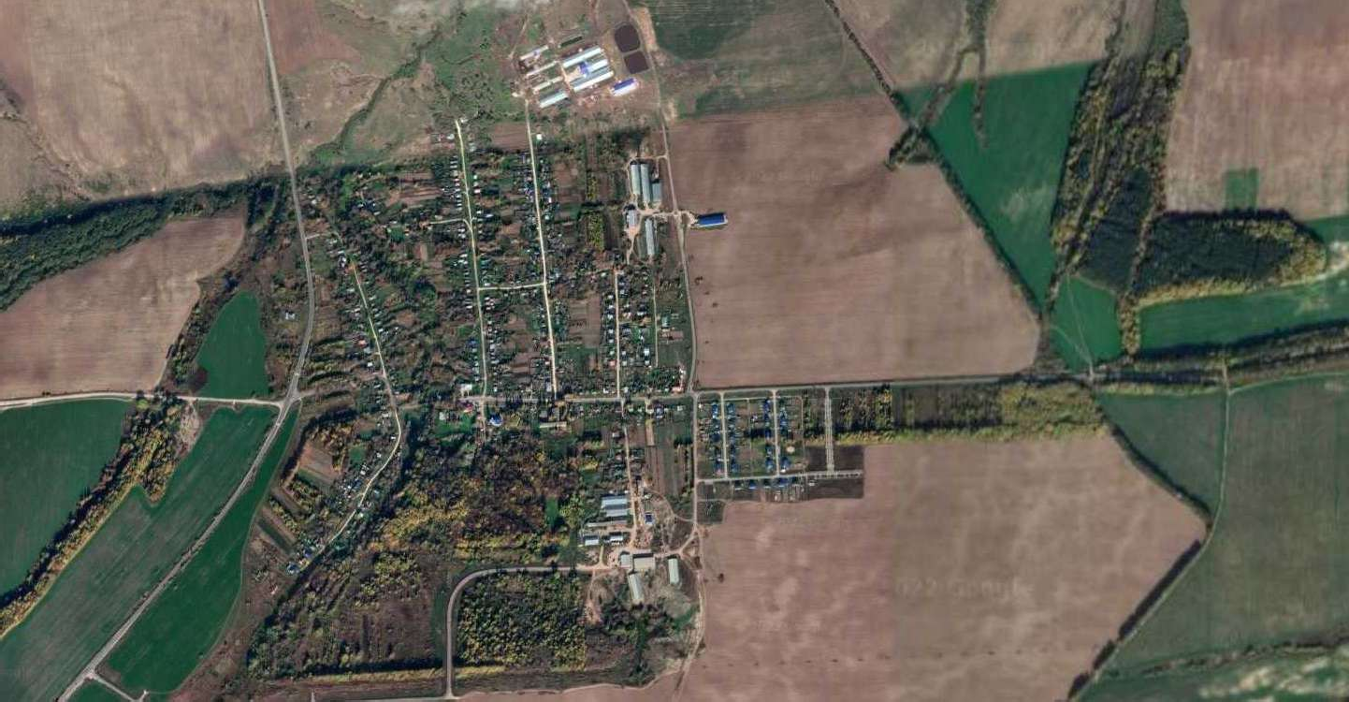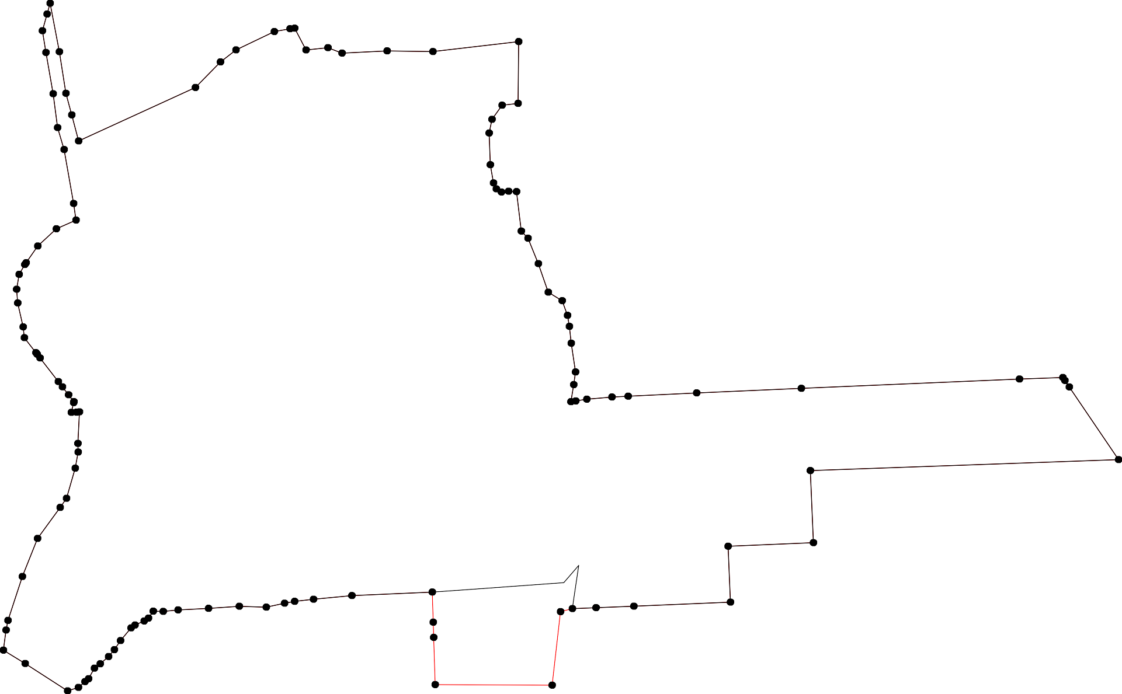1

62:04-4.108
- характерная точка контура, сведения о которой позволяют однозначно определить её на местности
- вновь образованная часть контура, сведения о которой достаточны для определения её местоположения
- существующая часть контура, имеющиеся в ЕГРН сведения о которой достаточны для определения её местоположения
- обозначение границы населенного пункта

ОПИСАНИЕ МЕСТОПОЛОЖЕНИЯ ГРАНИЦ

Граница населенного пункта д. Коверское

(наименование объекта местоположение границ, которого описано (далее - объект)

Раздел 1

Сведения об объекте
№ п/п | Характеристики объекта | Описание характеристик
1 | 2 | 3
1 | Местоположение объекта | Российская Федерация, Рязанская область, р-н Касимовский, с/п Дмитриевское, д Коверское
2 | Площадь объекта ± величина погрешности определения площади (P ± Дельта P) | 264102кв.м. ± 180кв.м.
3 | Иные характеристики объекта | -

Раздел 2

Сведения о местоположении границ объекта
1. Система координат МСК-62
2. Сведения о характерных точках границ объекта
Обозначе ние характер ных точек границ | Координаты, м |  | Метод определения координат характерной точки | Средняя квадратичес кая погрешност ь положения характерной точки (Мt), м | Описание обозначения точки на местности (при наличии)
Обозначе ние характер ных точек границ | X | Y | Метод определения координат характерной точки |  | Описание обозначения точки на местности (при наличии)
1 | 2 | 3 | 4 | 5 | 6
1 | 489332,29 | 2257271,7 | Картометрический метод | 2,50 | -
2 | 489340,8 | 2257288,37 | Картометрический метод | 2,50 | -
3 | 489343,28 | 2257316,38 | Картометрический метод | 2,50 | -
4 | 489342,22 | 2257339,78 | Картометрический метод | 2,50 | -
5 | 489346,83 | 2257353,61 | Картометрический метод | 2,50 | -
6 | 489368,1 | 2257395,1 | Картометрический метод | 2,50 | -
7 | 489378,74 | 2257408,58 | Картометрический метод | 2,50 | -
8 | 489379,45 | 2257413,19 | Картометрический метод | 2,50 | -
9 | 489358,53 | 2257445,45 | Картометрический метод | 2,50 | -
10 | 489347,89 | 2257460,7 | Картометрический метод | 2,50 | -
11 | 489326,97 | 2257479,5 | Картометрический метод | 2,50 | -
12 | 489262,9 | 2257516,98 | Картометрический метод | 2,50 | -
13 | 489219,31 | 2257553,98 | Картометрический метод | 2,50 | -
14 | 489194,85 | 2257564,58 | Картометрический метод | 2,50 | -
15 | 489172,03 | 2257567,02 | Картометрический метод | 2,50 | -
16 | 489154,1 | 2257569,47 | Картометрический метод | 2,50 | -
17 | 489140,24 | 2257573,54 | Картометрический метод | 2,50 | -
18 | 489124,76 | 2257588,21 | Картометрический метод | 2,50 | -
19 | 489116,34 | 2257600,76 | Картометрический метод | 2,50 | -
20 | 489120,24 | 2257630,19 | Картометрический метод | 2,50 | -
21 | 489106,01 | 2257632,23 | Картометрический метод | 2,50 | -
22 | 489078,3 | 2257628,15 | Картометрический метод | 2,50 | -
23 | 489055,47 | 2257628,97 | Картометрический метод | 2,50 | -
24 | 489042,58 | 2257631,26 | Картометрический метод | 2,50 | -
25 | 489026,98 | 2257651,12 | Картометрический метод | 2,50 | -
26 | 489015,28 | 2257667,43 | Картометрический метод | 2,50 | -
27 | 489007,91 | 2257680,29 | Картометрический метод | 2,50 | -
28 | 489002,87 | 2257695,44 | Картометрический метод | 2,50 | -
29 | 489016,88 | 2257730,82 | Картометрический метод | 2,50 | -
30 | 489028,3 | 2257762,61 | Картометрический метод | 2,50 | -
31 | 489039,39 | 2257792,95 | Картометрический метод | 2,50 | -
32 | 489047,9 | 2257824,16 | Картометрический метод | 2,50 | -
33 | 489028,4 | 2257845,79 | Картометрический метод | 2,50 | -
34 | 489012,44 | 2257859,26 | Картометрический метод | 2,50 | -
35 | 488985,49 | 2257868,84 | Картометрический метод | 2,50 | -
36 | 488939,4 | 2257855,72 | Картометрический метод | 2,50 | -
37 | 488925,57 | 2257846,14 | Картометрический метод | 2,50 | -
38 | 488886,56 | 2257822,38 | Картометрический метод | 2,50 | -
39 | 488868,42 | 2257806,62 | Картометрический метод | 2,50 | -

Сведения о местоположении границ объекта
40 | 488840,11 | 2257796,86 | Картометрический метод | 2,50 | -
41 | 488822,38 | 2257792,6 | Картометрический метод | 2,50 | -
42 | 488807,84 | 2257791,19 | Картометрический метод | 2,50 | -
43 | 488792,24 | 2257795,09 | Картометрический метод | 2,50 | -
44 | 488734,08 | 2257811,04 | Картометрический метод | 2,50 | -
45 | 488701,46 | 2257770,97 | Картометрический метод | 2,50 | -
46 | 488653,59 | 2257646,86 | Картометрический метод | 2,50 | -
47 | 488664,23 | 2257615,3 | Картометрический метод | 2,50 | -
48 | 488672,03 | 2257581,97 | Картометрический метод | 2,50 | -
49 | 488708,55 | 2257548,64 | Картометрический метод | 2,50 | -
50 | 488727,35 | 2257500,06 | Картометрический метод | 2,50 | -
51 | 488717,06 | 2257480,2 | Картометрический метод | 2,50 | -
52 | 488698,63 | 2257457,15 | Картометрический метод | 2,50 | -
53 | 488686,92 | 2257444,74 | Картометрический метод | 2,50 | -
54 | 488677 | 2257437,65 | Картометрический метод | 2,50 | -
55 | 488668,84 | 2257426,3 | Картометрический метод | 2,50 | -
56 | 488653,59 | 2257332,69 | Картометрический метод | 2,50 | -
57 | 488654,3 | 2257303,61 | Картометрический метод | 2,50 | -
58 | 488658,91 | 2257282,33 | Картометрический метод | 2,50 | -
59 | 488679,83 | 2257272,41 | Картометрический метод | 2,50 | -
60 | 488696,5 | 2257265,67 | Картометрический метод | 2,50 | -
61 | 488763,51 | 2257253,97 | Картометрический метод | 2,50 | -
62 | 488786,92 | 2257267,09 | Картометрический метод | 2,50 | -
63 | 488784,08 | 2257321,69 | Картометрический метод | 2,50 | -
64 | 488764,93 | 2257348,29 | Картометрический метод | 2,50 | -
65 | 488764,93 | 2257420,63 | Картометрический метод | 2,50 | -
66 | 488778,24 | 2257422,92 | Картометрический метод | 2,50 | -
67 | 488792,1 | 2257412,33 | Картометрический метод | 2,50 | -
68 | 488799,45 | 2257398,47 | Картометрический метод | 2,50 | -
69 | 488802,71 | 2257382,17 | Картометрический метод | 2,50 | -
70 | 488801,89 | 2257356,09 | Картометрический метод | 2,50 | -
71 | 488805,97 | 2257346,31 | Картометрический метод | 2,50 | -
72 | 488814,95 | 2257343,05 | Картометрический метод | 2,50 | -
73 | 488859 | 2257335,71 | Картометрический метод | 2,50 | -
74 | 488869,6 | 2257334,08 | Картометрический метод | 2,50 | -
75 | 488876,13 | 2257326,74 | Картометрический метод | 2,50 | -
76 | 488883,47 | 2257317,78 | Картометрический метод | 2,50 | -
77 | 488893,26 | 2257311,26 | Картометрический метод | 2,50 | -
78 | 488906,31 | 2257308,81 | Картометрический метод | 2,50 | -
79 | 488926,7 | 2257307,18 | Картометрический метод | 2,50 | -
80 | 488936,49 | 2257304,74 | Картометрический метод | 2,50 | -
81 | 488946,28 | 2257299,85 | Картометрический метод | 2,50 | -
82 | 488962,6 | 2257292,51 | Картометрический метод | 2,50 | -
83 | 488974,51 | 2257287,64 | Картометрический метод | 2,50 | -
84 | 488981,85 | 2257287,64 | Картометрический метод | 2,50 | -
85 | 488987,56 | 2257289,27 | Картометрический метод | 2,50 | -
86 | 488990,82 | 2257298,24 | Картометрический метод | 2,50 | -
87 | 488992,45 | 2257307,2 | Картометрический метод | 2,50 | -
88 | 488994,9 | 2257310,46 | Картометрический метод | 2,50 | -
89 | 489003,06 | 2257310,46 | Картометрический метод | 2,50 | -
90 | 489010,4 | 2257308,02 | Картометрический метод | 2,50 | -

Сведения о местоположении границ объекта
91 | 489034,87 | 2257295,79 | Картометрический метод | 2,50 | -
92 | 489045,48 | 2257296,61 | Картометрический метод | 2,50 | -
93 | 489054,45 | 2257299,87 | Картометрический метод | 2,50 | -
94 | 489066,69 | 2257311,28 | Картометрический метод | 2,50 | -
95 | 489083,52 | 2257335,89 | Картометрический метод | 2,50 | -
96 | 489094,94 | 2257347,3 | Картометрический метод | 2,50 | -
97 | 489109,63 | 2257353,01 | Картометрический метод | 2,50 | -
98 | 489116,97 | 2257350,56 | Картометрический метод | 2,50 | -
99 | 489121,05 | 2257339,97 | Картометрический метод | 2,50 | -
100 | 489117,78 | 2257324,48 | Картометрический метод | 2,50 | -
101 | 489118,6 | 2257311,44 | Картометрический метод | 2,50 | -
102 | 489128,39 | 2257299,21 | Картометрический метод | 2,50 | -
103 | 489140,63 | 2257289,43 | Картометрический метод | 2,50 | -
104 | 489165,91 | 2257280,47 | Картометрический метод | 2,50 | -
105 | 489222,72 | 2257291,2 | Картометрический метод | 2,50 | -
106 | 489272,36 | 2257283,4 | Картометрический метод | 2,50 | -
107 | 489296,47 | 2257283,4 | Картометрический метод | 2,50 | -
1 | 489332,29 | 2257271,7 | Картометрический метод | 2,50 | -
3. Сведения о характерных точках части (частей) границы объекта
Обозначе ние характер ных точек части границы | Координаты, м |  | Метод определения координат характерной точки | Средняя квадратичес кая погрешност ь положения характерной точки (Мt), м | Описание обозначения точки на местности (при наличии)
Обозначе ние характер ных точек части границы | X | Y | Метод определения координат характерной точки |  | Описание обозначения точки на местности (при наличии)
1 | 2 | 3 | 4 | 5 | 6
Часть № -
- | - | - | - | - | -

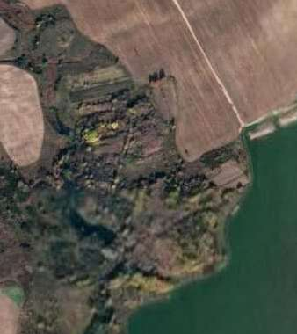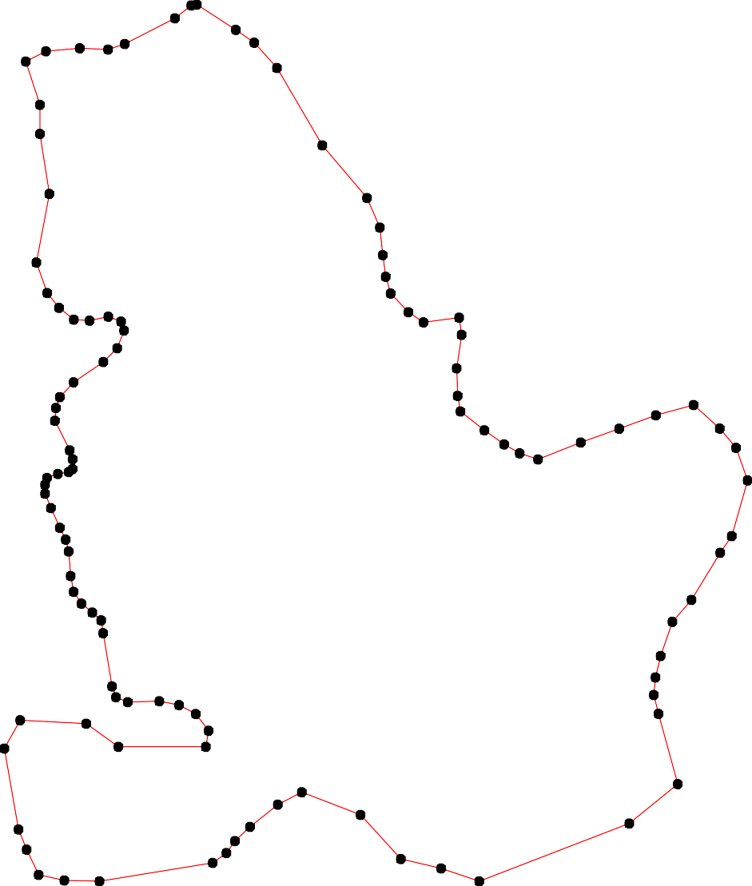Раздел 4
План границ объекта

7 8
6 9
2 3 45 10
1 11

107
106 12

105 13
 | 14
104 | 15
103  102  1010099987  95  94  93  92  91  90  84  82  80  79  78  77  76  7754  72  62 6371 70 69 6687  61  60  59 53  55 54  58 57 56 | 16  1  5 50  52 49  48 47 | 20  21  22  23  24  46 | 25 | 262278 | 29 | 30  4 | 31  4  41  42  4  5 | 32  38  0  3  44 | 33  34  35  36  37
Используемые условные знаки и обозначения:  1 - характерная точка контура, сведения о которой поз  - вновь образованная часть контура, сведения о котор местоположения |  | воляю ой до |  | т одн статоч | озна ны | чно для | опр опре | едел дел | Масштаб 1:5000  ить её на местности ения её

17 8
19
96

85 887698
83
81

73 39

64 656

1

ОПИСАНИЕ МЕСТОПОЛОЖЕНИЯ ГРАНИЦ

Граница населенного пункта д. Малый Мутор

(наименование объекта местоположение границ, которого описано (далее - объект)

Раздел 1

Сведения об объекте
№ п/п | Характеристики объекта | Описание характеристик
1 | 2 | 3
1 | Местоположение объекта | Российская Федерация, Рязанская область, р-н Касимовский, д Малый Мутор
2 | Площадь объекта ± величина погрешности определения площади (P ± Дельта P) | 209405кв.м. ± 160кв.м.
3 | Иные характеристики объекта | -

Раздел 2

Сведения о местоположении границ объекта
1. Система координат МСК-62
2. Сведения о характерных точках границ объекта
Обозначе ние характер ных точек границ | Координаты, м |  | Метод определения координат характерной точки | Средняя квадратичес кая погрешност ь положения характерной точки (Мt), м | Описание обозначения точки на местности (при наличии)
Обозначе ние характер ных точек границ | X | Y | Метод определения координат характерной точки |  | Описание обозначения точки на местности (при наличии)
1 | 2 | 3 | 4 | 5 | 6
1 | 499335,34 | 2253820,24 | Картометрический метод | 2,50 | -
2 | 499337,42 | 2253845,14 | Картометрический метод | 2,50 | -
3 | 499338,89 | 2253862,69 | Картометрический метод | 2,50 | -
4 | 499341,91 | 2253898,77 | Картометрический метод | 2,50 | -
5 | 499340,03 | 2253922,55 | Картометрический метод | 2,50 | -
6 | 499329,61 | 2253928,69 | Картометрический метод | 2,50 | -
7 | 499333,4 | 2253941,41 | Картометрический метод | 2,50 | -
8 | 499341,96 | 2253975,1 | Картометрический метод | 2,50 | -
9 | 499338,78 | 2253989,5 | Картометрический метод | 2,50 | -
10 | 499347,85 | 2254064,9 | Картометрический метод | 2,50 | -
11 | 499354,42 | 2254090,24 | Картометрический метод | 2,50 | -
12 | 499360,68 | 2254106,2 | Картометрический метод | 2,50 | -
13 | 499366,63 | 2254134,67 | Картометрический метод | 2,50 | -
14 | 499368,82 | 2254156,57 | Картометрический метод | 2,50 | -
15 | 499342,48 | 2254162,91 | Картометрический метод | 2,50 | -
16 | 499314,07 | 2254167,88 | Картометрический метод | 2,50 | -
17 | 499287,07 | 2254174,99 | Картометрический метод | 2,50 | -
18 | 499271,44 | 2254182,8 | Картометрический метод | 2,50 | -
19 | 499241,61 | 2254199,85 | Картометрический метод | 2,50 | -
20 | 499160,77 | 2254240,1 | Картометрический метод | 2,50 | -
21 | 499084,93 | 2254258,11 | Картометрический метод | 2,50 | -
22 | 499065,97 | 2254259,5 | Картометрический метод | 2,50 | -
23 | 499055,02 | 2254242,92 | Картометрический метод | 2,50 | -
24 | 499044,39 | 2254224,15 | Картометрический метод | 2,50 | -
25 | 499037,5 | 2254209,13 | Картометрический метод | 2,50 | -
26 | 499018,73 | 2254195,36 | Картометрический метод | 2,50 | -
27 | 498998,71 | 2254181,28 | Картометрический метод | 2,50 | -
28 | 498971,49 | 2254172,52 | Картометрический метод | 2,50 | -
29 | 498941,46 | 2254162,51 | Картометрический метод | 2,50 | -
30 | 498913,93 | 2254150,62 | Картометрический метод | 2,50 | -
31 | 498891,08 | 2254135,61 | Картометрический метод | 2,50 | -
32 | 498874,41 | 2254105,67 | Картометрический метод | 2,50 | -
33 | 498861,54 | 2254112,13 | Картометрический метод | 2,50 | -
34 | 498803,71 | 2254141,88 | Картометрический метод | 2,50 | -
35 | 498792,41 | 2254146,34 | Картометрический метод | 2,50 | -
36 | 498767,87 | 2254156,01 | Картометрический метод | 2,50 | -
37 | 498741,84 | 2254163,12 | Картометрический метод | 2,50 | -
38 | 498721,5 | 2254166,15 | Картометрический метод | 2,50 | -
39 | 498706,5 | 2254166,58 | Картометрический метод | 2,50 | -

Сведения о местоположении границ объекта
40 | 498692,25 | 2254162,48 | Картометрический метод | 2,50 | -
41 | 498617,3 | 2254141,83 | Картометрический метод | 2,50 | -
42 | 498614,57 | 2254141,42 | Картометрический метод | 2,50 | -
43 | 498597,76 | 2254138,92 | Картометрический метод | 2,50 | -
44 | 498560,2 | 2254139,5 | Картометрический метод | 2,50 | -
45 | 498558,79 | 2254138,65 | Картометрический метод | 2,50 | -
46 | 498580,91 | 2254136,05 | Картометрический метод | 2,50 | -
47 | 498715,87 | 2254141,51 | Картометрический метод | 2,50 | -
48 | 498780,43 | 2254126,08 | Картометрический метод | 2,50 | -
49 | 498826,14 | 2254096,77 | Картометрический метод | 2,50 | -
50 | 498803,59 | 2253945,99 | Картометрический метод | 2,50 | -
51 | 498795,47 | 2253929,18 | Картометрический метод | 2,50 | -
52 | 498832,27 | 2253913,17 | Картометрический метод | 2,50 | -
53 | 498886,71 | 2253877,5 | Картометрический метод | 2,50 | -
54 | 498898,59 | 2253852,47 | Картометрический метод | 2,50 | -
55 | 498942,39 | 2253832,45 | Картометрический метод | 2,50 | -
56 | 498983,94 | 2253813,41 | Картометрический метод | 2,50 | -
57 | 499024,98 | 2253786,77 | Картометрический метод | 2,50 | -
58 | 499126,35 | 2253769,25 | Картометрический метод | 2,50 | -
59 | 499183,04 | 2253753,71 | Картометрический метод | 2,50 | -
60 | 499198,33 | 2253752,98 | Картометрический метод | 2,50 | -
61 | 499224,54 | 2253760,99 | Картометрический метод | 2,50 | -
62 | 499272,76 | 2253768 | Картометрический метод | 2,50 | -
63 | 499290,13 | 2253776,53 | Картометрический метод | 2,50 | -
64 | 499303,3 | 2253783 | Картометрический метод | 2,50 | -
65 | 499309,06 | 2253785,83 | Картометрический метод | 2,50 | -
66 | 499317,72 | 2253797,17 | Картометрический метод | 2,50 | -
67 | 499325 | 2253806,71 | Картометрический метод | 2,50 | -
1 | 499335,34 | 2253820,24 | Картометрический метод | 2,50 | -
3. Сведения о характерных точках части (частей) границы объекта
Обозначе ние характер ных точек части границы | Координаты, м |  | Метод определения координат характерной точки | Средняя квадратичес кая погрешност ь положения характерной точки (Мt), м | Описание обозначения точки на местности (при наличии)
Обозначе ние характер ных точек части границы | X | Y | Метод определения координат характерной точки |  | Описание обозначения точки на местности (при наличии)
1 | 2 | 3 | 4 | 5 | 6
Часть № -
- | - | - | - | - | -

Раздел 4
План границ объекта
6

1 2 3 4 5
67
6
65 6
64
63
62

61
60
59

7 8 9 10
1112 13 14
15
16
17
18
19

20

58

21
22
23
24
57 25
26
27
56 28
55 29
30
54
53 32 31
33

52
51 50
49 34
35
48 36
37
47 38
39
40

41
42
43
46

44
45

Используемые условные знаки и обозначения:

Масштаб 1:5000

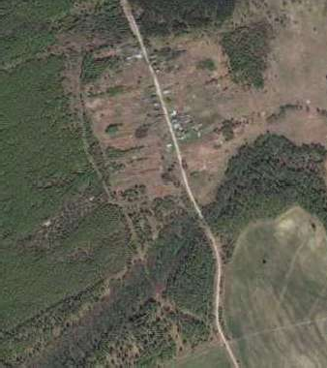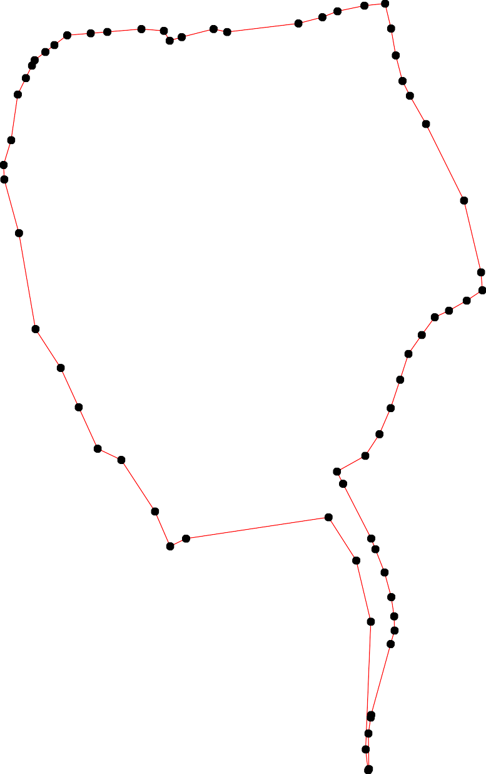1 - характерная точка контура, сведения о которой позволяют однозначно определить её на местности
- вновь образованная часть контура, сведения о которой достаточны для определения её местоположения

ОПИСАНИЕ МЕСТОПОЛОЖЕНИЯ ГРАНИЦ

Граница населенного пункта д. Марьино Данево

(наименование объекта местоположение границ, которого описано (далее - объект)

Раздел 1

Сведения об объекте
№ п/п | Характеристики объекта | Описание характеристик
1 | 2 | 3
1 | Местоположение объекта | Российская Федерация, Рязанская область, р-н Касимовский, с/п Дмитриевское, д Марьино Данево
2 | Площадь объекта ± величина погрешности определения площади (P ± Дельта P) | 130574кв.м. ± 126кв.м.
3 | Иные характеристики объекта | -

Раздел 2

Сведения о местоположении границ объекта
1. Система координат МСК-62
2. Сведения о характерных точках границ объекта
Обозначе ние характер ных точек границ | Координаты, м |  | Метод определения координат характерной точки | Средняя квадратичес кая погрешност ь положения характерной точки (Мt), м | Описание обозначения точки на местности (при наличии)
Обозначе ние характер ных точек границ | X | Y | Метод определения координат характерной точки |  | Описание обозначения точки на местности (при наличии)
1 | 2 | 3 | 4 | 5 | 6
1 | 494471,1 | 2254028,27 | Картометрический метод | 2,50 | -
2 | 494580,04 | 2254129,15 | Картометрический метод | 2,50 | -
3 | 494625,31 | 2254169,06 | Картометрический метод | 2,50 | -
4 | 494634,83 | 2254188,78 | Картометрический метод | 2,50 | -
5 | 494636,19 | 2254209,18 | Картометрический метод | 2,50 | -
6 | 494634,15 | 2254234,34 | Картометрический метод | 2,50 | -
7 | 494625,99 | 2254254,74 | Картометрический метод | 2,50 | -
8 | 494604,23 | 2254287,38 | Картометрический метод | 2,50 | -
9 | 494574,31 | 2254321,38 | Картометрический метод | 2,50 | -
10 | 494543,03 | 2254296,22 | Картометрический метод | 2,50 | -
11 | 494528,74 | 2254295,54 | Картометрический метод | 2,50 | -
12 | 494477,74 | 2254255,42 | Картометрический метод | 2,50 | -
13 | 494438,14 | 2254226,18 | Картометрический метод | 2,50 | -
14 | 494381,65 | 2254189,46 | Картометрический метод | 2,50 | -
15 | 494338,09 | 2254160,9 | Картометрический метод | 2,50 | -
16 | 494306,11 | 2254142,54 | Картометрический метод | 2,50 | -
17 | 494255,06 | 2254210,54 | Картометрический метод | 2,50 | -
18 | 494249,73 | 2254199,3 | Картометрический метод | 2,50 | -
19 | 494242,54 | 2254191,66 | Картометрический метод | 2,50 | -
20 | 494238,05 | 2254188,51 | Картометрический метод | 2,50 | -
21 | 494225,46 | 2254184,47 | Картометрический метод | 2,50 | -
22 | 494220,96 | 2254180,87 | Картометрический метод | 2,50 | -
23 | 494211,52 | 2254170,53 | Картометрический метод | 2,50 | -
24 | 494205,68 | 2254163,79 | Картометрический метод | 2,50 | -
25 | 494197,14 | 2254159,74 | Картометрический метод | 2,50 | -
26 | 494187,69 | 2254158,84 | Картометрический метод | 2,50 | -
27 | 494175,11 | 2254157,94 | Картометрический метод | 2,50 | -
28 | 494164,32 | 2254152,1 | Картометрический метод | 2,50 | -
29 | 494158,47 | 2254145,81 | Картометрический метод | 2,50 | -
30 | 494149,93 | 2254133,67 | Картометрический метод | 2,50 | -
31 | 494139,14 | 2254122,43 | Картометрический метод | 2,50 | -
32 | 494127,45 | 2254118,83 | Картометрический метод | 2,50 | -
33 | 494120,26 | 2254114,79 | Картометрический метод | 2,50 | -
34 | 494109,02 | 2254100,85 | Картометрический метод | 2,50 | -
35 | 494102,28 | 2254092,76 | Картометрический метод | 2,50 | -
36 | 494096,43 | 2254085,12 | Картометрический метод | 2,50 | -
37 | 494096,43 | 2254077,02 | Картометрический метод | 2,50 | -
38 | 494098,68 | 2254070,28 | Картометрический метод | 2,50 | -
39 | 494104,53 | 2254059,49 | Картометрический метод | 2,50 | -

Сведения о местоположении границ объекта
40 | 494106,32 | 2254052,75 | Картометрический метод | 2,50 | -
41 | 494105,91 | 2254046,12 | Картометрический метод | 2,50 | -
42 | 494101,39 | 2254036,6 | Картометрический метод | 2,50 | -
43 | 494097,78 | 2254030,23 | Картометрический метод | 2,50 | -
44 | 494087,5 | 2254024,45 | Картометрический метод | 2,50 | -
45 | 494080,48 | 2254017,44 | Картометрический метод | 2,50 | -
46 | 494068,01 | 2254000,31 | Картометрический метод | 2,50 | -
47 | 494053,98 | 2253983,96 | Картометрический метод | 2,50 | -
48 | 494054,76 | 2253979,28 | Картометрический метод | 2,50 | -
49 | 494057,1 | 2253973,83 | Картометрический метод | 2,50 | -
50 | 494080,48 | 2253947,35 | Картометрический метод | 2,50 | -
51 | 494131,76 | 2253904,54 | Картометрический метод | 2,50 | -
52 | 494182,91 | 2253844,79 | Картометрический метод | 2,50 | -
53 | 494219,82 | 2253820,78 | Картометрический метод | 2,50 | -
54 | 494255,38 | 2253850,71 | Картометрический метод | 2,50 | -
55 | 494266,28 | 2253865,51 | Картометрический метод | 2,50 | -
56 | 494300,55 | 2253893,54 | Картометрический метод | 2,50 | -
57 | 494371,42 | 2253946,5 | Картометрический метод | 2,50 | -
1 | 494471,1 | 2254028,27 | Картометрический метод | 2,50 | -
3. Сведения о характерных точках части (частей) границы объекта
Обозначе ние характер ных точек части границы | Координаты, м |  | Метод определения координат характерной точки | Средняя квадратичес кая погрешност ь положения характерной точки (Мt), м | Описание обозначения точки на местности (при наличии)
Обозначе ние характер ных точек части границы | X | Y | Метод определения координат характерной точки |  | Описание обозначения точки на местности (при наличии)
1 | 2 | 3 | 4 | 5 | 6
Часть № -
- | - | - | - | - | -

Раздел 4
План границ объекта

3 4 5 6 7
8
2
9

10
11

1 12

13

57 14

15
56 16

55
54

53

52

51
41309

17
18
2109
2221
225243
26
27
28
29
30
31
32
3 33

443238 3736 354
44
50 45
46
494847

Используемые условные знаки и обозначения:
Масштаб 1:5000

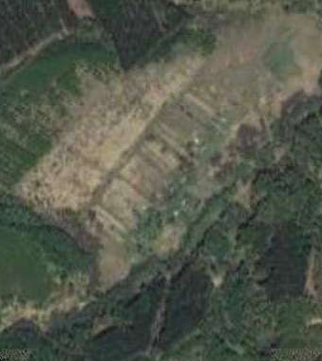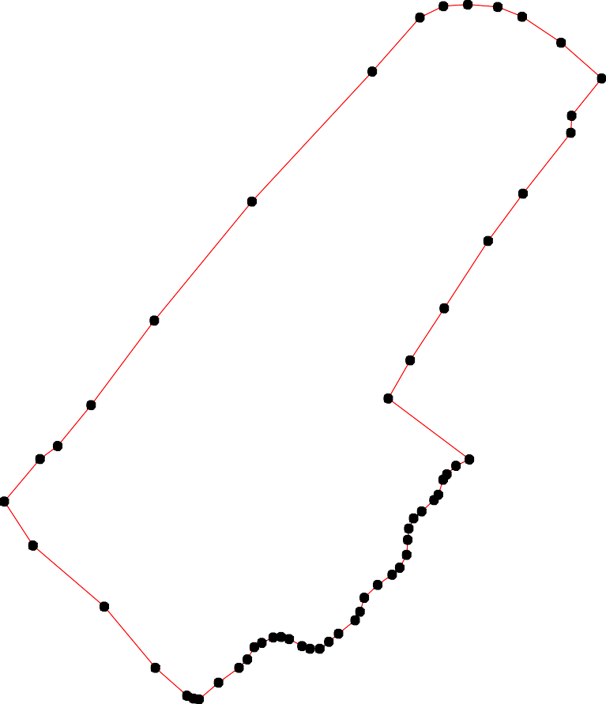1 - характерная точка контура, сведения о которой позволяют однозначно определить её на местности
- вновь образованная часть контура, сведения о которой достаточны для определения её местоположения

ОПИСАНИЕ МЕСТОПОЛОЖЕНИЯ ГРАНИЦ

Граница населенного пункта д. Селиваново

(наименование объекта местоположение границ, которого описано (далее - объект)

Раздел 1

Сведения об объекте
№ п/п | Характеристики объекта | Описание характеристик
1 | 2 | 3
1 | Местоположение объекта | Российская Федерация, Рязанская область, р-н Касимовский, с/п Дмитриевское, д Селиваново
2 | Площадь объекта ± величина погрешности определения площади (P ± Дельта P) | 102736кв.м. ± 112кв.м.
3 | Иные характеристики объекта | -

Раздел 2

Сведения о местоположении границ объекта
1. Система координат МСК-62
2. Сведения о характерных точках границ объекта
Обозначе ние характер ных точек границ | Координаты, м |  | Метод определения координат характерной точки | Средняя квадратичес кая погрешност ь положения характерной точки (Мt), м | Описание обозначения точки на местности (при наличии)
Обозначе ние характер ных точек границ | X | Y | Метод определения координат характерной точки |  | Описание обозначения точки на местности (при наличии)
1 | 2 | 3 | 4 | 5 | 6
1 | 500653,26 | 2258723,9 | Картометрический метод | 2,50 | -
2 | 500663,61 | 2258782,55 | Картометрический метод | 2,50 | -
3 | 500664,58 | 2258787,9 | Картометрический метод | 2,50 | -
4 | 500701,56 | 2258991,84 | Картометрический метод | 2,50 | -
5 | 500679,49 | 2259057,93 | Картометрический метод | 2,50 | -
6 | 500672,44 | 2259064,98 | Картометрический метод | 2,50 | -
7 | 500614,91 | 2259070,26 | Картометрический метод | 2,50 | -
8 | 500511,46 | 2259054,36 | Картометрический метод | 2,50 | -
9 | 500428,91 | 2259053,35 | Картометрический метод | 2,50 | -
10 | 500399,73 | 2259036,8 | Картометрический метод | 2,50 | -
11 | 500392,67 | 2259006,86 | Картометрический метод | 2,50 | -
12 | 500390,32 | 2258972,8 | Картометрический метод | 2,50 | -
13 | 500385,62 | 2258961,65 | Картометрический метод | 2,50 | -
14 | 500377,99 | 2258952,84 | Картометрический метод | 2,50 | -
15 | 500373,87 | 2258941,1 | Картометрический метод | 2,50 | -
16 | 500371,52 | 2258912,33 | Картометрический метод | 2,50 | -
17 | 500353,31 | 2258875,35 | Картометрический метод | 2,50 | -
18 | 500352,13 | 2258836,01 | Картометрический метод | 2,50 | -
19 | 500340,63 | 2258788,65 | Картометрический метод | 2,50 | -
20 | 500334,17 | 2258749,31 | Картометрический метод | 2,50 | -
21 | 500330,64 | 2258739,33 | Картометрический метод | 2,50 | -
22 | 500324,77 | 2258732,28 | Картометрический метод | 2,50 | -
23 | 500324,77 | 2258724,65 | Картометрический метод | 2,50 | -
24 | 500328,29 | 2258718,19 | Картометрический метод | 2,50 | -
25 | 500338,28 | 2258714,09 | Картометрический метод | 2,50 | -
26 | 500357,08 | 2258714,09 | Картометрический метод | 2,50 | -
27 | 500372,36 | 2258711,15 | Картометрический метод | 2,50 | -
28 | 500398,39 | 2258711,14 | Картометрический метод | 2,50 | -
29 | 500405,9 | 2258717,64 | Картометрический метод | 2,50 | -
30 | 500424,91 | 2258726,15 | Картометрический метод | 2,50 | -
31 | 500452,43 | 2258729,65 | Картометрический метод | 2,50 | -
32 | 500482,95 | 2258734,15 | Картометрический метод | 2,50 | -
33 | 500528,35 | 2258753,67 | Картометрический метод | 2,50 | -
34 | 500535,99 | 2258757,78 | Картометрический метод | 2,50 | -
35 | 500560,66 | 2258751,91 | Картометрический метод | 2,50 | -
36 | 500581,23 | 2258744,86 | Картометрический метод | 2,50 | -
37 | 500607,08 | 2258747,21 | Картометрический метод | 2,50 | -
38 | 500622,18 | 2258743,1 | Картометрический метод | 2,50 | -
39 | 500629,81 | 2258730,77 | Картометрический метод | 2,50 | -

Сведения о местоположении границ объекта
40 | 500639,8 | 2258724,9 | Картометрический метод | 2,50 | -
1 | 500653,26 | 2258723,9 | Картометрический метод | 2,50 | -
3. Сведения о характерных точках части (частей) границы объекта
Обозначе ние характер ных точек части границы | Координаты, м |  | Метод определения координат характерной точки | Средняя квадратичес кая погрешност ь положения характерной точки (Мt), м | Описание обозначения точки на местности (при наличии)
Обозначе ние характер ных точек части границы | X | Y | Метод определения координат характерной точки |  | Описание обозначения точки на местности (при наличии)
1 | 2 | 3 | 4 | 5 | 6
Часть № -
- | - | - | - | - | -

Раздел 4
План границ объекта

4
5
6
23
1
40
3938 7
37
36
35
34
33
8

32
31
30
29
28
27
26
25 20 19

18 17

9

1312 11 10
14
16 15

24232221

Используемые условные знаки и обозначения:
Масштаб 1:5000

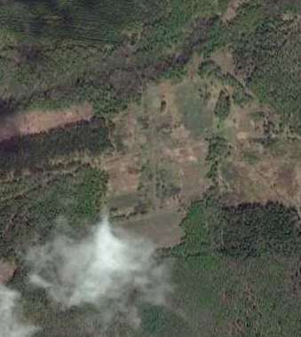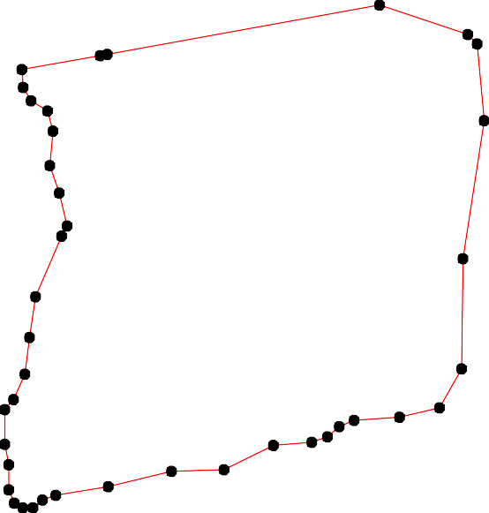1 - характерная точка контура, сведения о которой позволяют однозначно определить её на местности
- вновь образованная часть контура, сведения о которой достаточны для определения её местоположения

ОПИСАНИЕ МЕСТОПОЛОЖЕНИЯ ГРАНИЦ

Граница населенного пункта д. Семенчуково

(наименование объекта местоположение границ, которого описано (далее - объект)

Раздел 1

Сведения об объекте
№ п/п | Характеристики объекта | Описание характеристик
1 | 2 | 3
1 | Местоположение объекта | Российская Федерация, Рязанская область, р-н Касимовский, с/п Дмитриевское, д Семенчуково
2 | Площадь объекта ± величина погрешности определения площади (P ± Дельта P) | 561471кв.м. ± 262кв.м.
3 | Иные характеристики объекта | -

Раздел 2

Сведения о местоположении границ объекта
1. Система координат МСК-62
2. Сведения о характерных точках границ объекта
Обозначе ние характер ных точек границ | Координаты, м |  | Метод определения координат характерной точки | Средняя квадратичес кая погрешност ь положения характерной точки (Мt), м | Описание обозначения точки на местности (при наличии)
Обозначе ние характер ных точек границ | X | Y | Метод определения координат характерной точки |  | Описание обозначения точки на местности (при наличии)
1 | 2 | 3 | 4 | 5 | 6
1 | 492698,02 | 2250799,71 | Картометрический метод | 2,50 | -
2 | 492702,24 | 2250809,67 | Картометрический метод | 2,50 | -
3 | 492645,91 | 2250851,75 | Картометрический метод | 2,50 | -
4 | 492654,03 | 2250892,53 | Картометрический метод | 2,50 | -
5 | 492662,2 | 2250943,86 | Картометрический метод | 2,50 | -
6 | 492660,82 | 2250995,45 | Картометрический метод | 2,50 | -
7 | 492702,86 | 2251070,37 | Картометрический метод | 2,50 | -
8 | 492715,94 | 2251131,36 | Картометрический метод | 2,50 | -
9 | 492732,12 | 2251124,92 | Картометрический метод | 2,50 | -
10 | 492772,42 | 2251094,18 | Картометрический метод | 2,50 | -
11 | 492797,65 | 2251095,79 | Картометрический метод | 2,50 | -
12 | 492804,18 | 2251101,41 | Картометрический метод | 2,50 | -
13 | 492850,99 | 2251160,87 | Картометрический метод | 2,50 | -
14 | 492867,23 | 2251194,04 | Картометрический метод | 2,50 | -
15 | 492884,05 | 2251241,85 | Картометрический метод | 2,50 | -
16 | 492822,22 | 2251271,91 | Картометрический метод | 2,50 | -
17 | 492786,71 | 2251298,2 | Картометрический метод | 2,50 | -
18 | 492740,34 | 2251334,57 | Картометрический метод | 2,50 | -
19 | 492688,11 | 2251358,33 | Картометрический метод | 2,50 | -
20 | 492674,38 | 2251374,98 | Картометрический метод | 2,50 | -
21 | 492648,35 | 2251377,03 | Картометрический метод | 2,50 | -
22 | 492607,6 | 2251404,62 | Картометрический метод | 2,50 | -
23 | 492494,77 | 2251522,51 | Картометрический метод | 2,50 | -
24 | 492410,95 | 2251570,14 | Картометрический метод | 2,50 | -
25 | 492366,78 | 2251580,19 | Картометрический метод | 2,50 | -
26 | 492311,75 | 2251580,19 | Картометрический метод | 2,50 | -
27 | 492286,9 | 2251571,11 | Картометрический метод | 2,50 | -
28 | 492267,67 | 2251564,4 | Картометрический метод | 2,50 | -
29 | 492228,53 | 2251545,37 | Картометрический метод | 2,50 | -
30 | 492146,47 | 2251467,56 | Картометрический метод | 2,50 | -
31 | 492162,44 | 2251444,21 | Картометрический метод | 2,50 | -
32 | 492209,12 | 2251375,46 | Картометрический метод | 2,50 | -
33 | 492231,66 | 2251347,74 | Картометрический метод | 2,50 | -
34 | 492238,98 | 2251337,62 | Картометрический метод | 2,50 | -
35 | 492186,95 | 2251278,61 | Картометрический метод | 2,50 | -
36 | 492169,55 | 2251259,15 | Картометрический метод | 2,50 | -
37 | 492165,39 | 2251254,49 | Картометрический метод | 2,50 | -
38 | 492122,86 | 2251206,91 | Картометрический метод | 2,50 | -
39 | 492063,78 | 2251147,83 | Картометрический метод | 2,50 | -

Сведения о местоположении границ объекта
40 | 491975,66 | 2251047,65 | Картометрический метод | 2,50 | -
41 | 491880,48 | 2250946,76 | Картометрический метод | 2,50 | -
42 | 491794,19 | 2250860,47 | Картометрический метод | 2,50 | -
43 | 491808,61 | 2250813,91 | Картометрический метод | 2,50 | -
44 | 491829,09 | 2250798,92 | Картометрический метод | 2,50 | -
45 | 491851,93 | 2250774,81 | Картометрический метод | 2,50 | -
46 | 491870,97 | 2250751,34 | Картометрический метод | 2,50 | -
47 | 491894,44 | 2250720,88 | Картометрический метод | 2,50 | -
48 | 491911,58 | 2250689,79 | Картометрический метод | 2,50 | -
49 | 491924,9 | 2250659,33 | Картометрический метод | 2,50 | -
50 | 491938,22 | 2250631,42 | Картометрический метод | 2,50 | -
51 | 491948,38 | 2250608,57 | Картометрический метод | 2,50 | -
52 | 491980,89 | 2250567,23 | Картометрический метод | 2,50 | -
53 | 492018,36 | 2250555,73 | Картометрический метод | 2,50 | -
54 | 492042,15 | 2250552,1 | Картометрический метод | 2,50 | -
55 | 492070,32 | 2250556 | Картометрический метод | 2,50 | -
56 | 492109,13 | 2250568,48 | Картометрический метод | 2,50 | -
57 | 492119,1 | 2250574,97 | Картометрический метод | 2,50 | -
58 | 492129,5 | 2250584,93 | Картометрический метод | 2,50 | -
59 | 492141,2 | 2250600,09 | Картометрический метод | 2,50 | -
60 | 492168,5 | 2250637,33 | Картометрический метод | 2,50 | -
61 | 492211,67 | 2250677,92 | Картометрический метод | 2,50 | -
62 | 492255,01 | 2250718,63 | Картометрический метод | 2,50 | -
63 | 492295,6 | 2250755,8 | Картометрический метод | 2,50 | -
64 | 492315,1 | 2250767,06 | Картометрический метод | 2,50 | -
65 | 492344,57 | 2250777,45 | Картометрический метод | 2,50 | -
66 | 492392,91 | 2250785,63 | Картометрический метод | 2,50 | -
67 | 492422,38 | 2250791,26 | Картометрический метод | 2,50 | -
68 | 492511,03 | 2250796,43 | Картометрический метод | 2,50 | -
69 | 492588,9 | 2250798,58 | Картометрический метод | 2,50 | -
70 | 492636,14 | 2250802,04 | Картометрический метод | 2,50 | -
71 | 492638,73 | 2250824,04 | Картометрический метод | 2,50 | -
72 | 492642,2 | 2250839,59 | Картометрический метод | 2,50 | -
1 | 492698,02 | 2250799,71 | Картометрический метод | 2,50 | -
3. Сведения о характерных точках части (частей) границы объекта
Обозначе ние характер ных точек части границы | Координаты, м |  | Метод определения координат характерной точки | Средняя квадратичес кая погрешност ь положения характерной точки (Мt), м | Описание обозначения точки на местности (при наличии)
Обозначе ние характер ных точек части границы | X | Y | Метод определения координат характерной точки |  | Описание обозначения точки на местности (при наличии)
1 | 2 | 3 | 4 | 5 | 6
Часть № -
- | - | - | - | - | -

Раздел 4
План границ объекта

2
1
70 712 3
69

4 5 6
15
14
13
16
12
11 17
10
18
7 98
19
20
21
22

68 23

67
66

65
64
63
62

61

60
59
5578
56
55
54
53

52

35
3736
38

39

40

24

25

26
27
28
3343 29
32

31
30

5150
49 48
47
46 41
45
44
43
42

Используемые условные знаки и обозначения:
Масштаб 1:7000

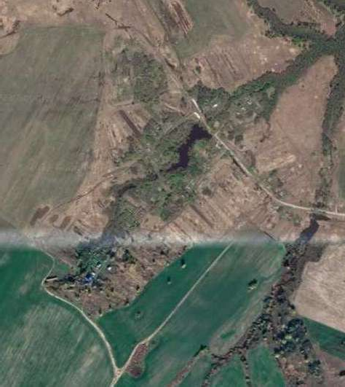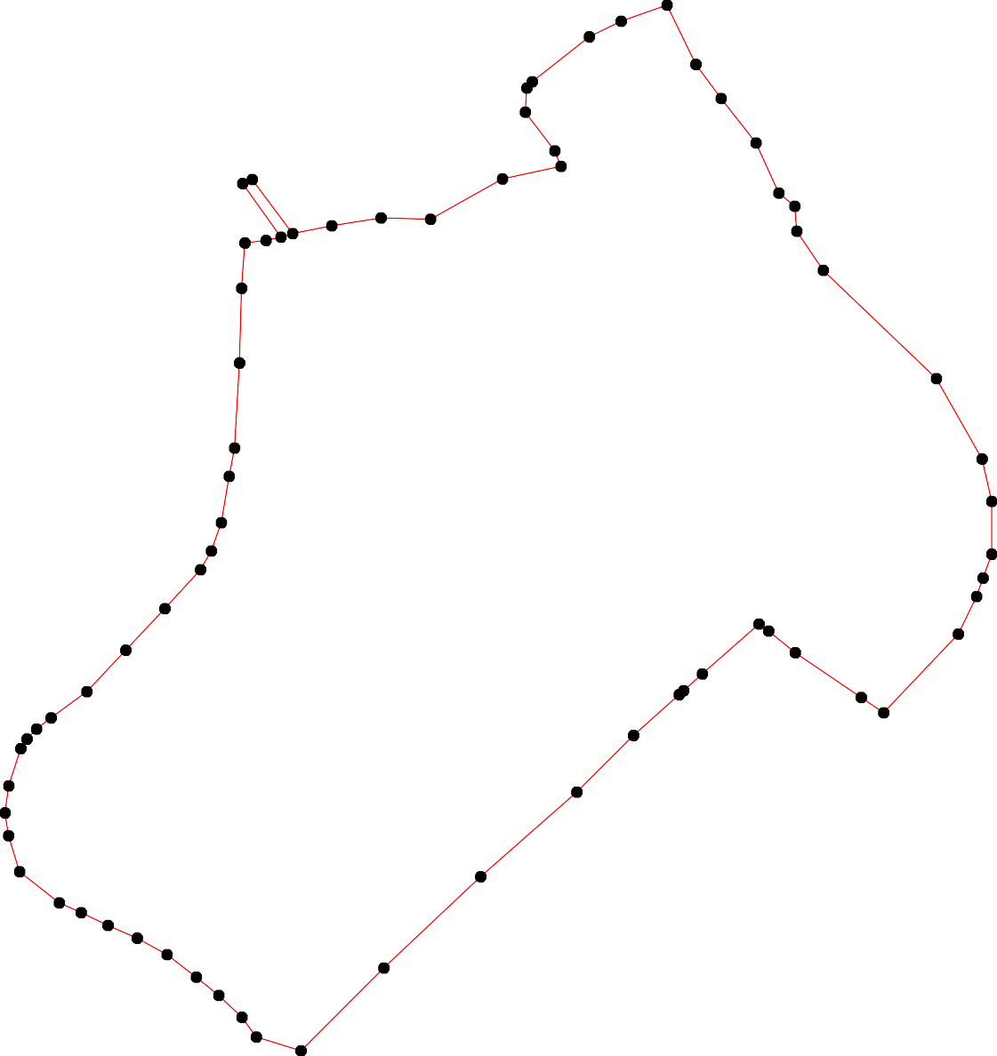1 - характерная точка контура, сведения о которой позволяют однозначно определить её на местности
- вновь образованная часть контура, сведения о которой достаточны для определения её местоположения

